H7 ALKENEN

7.1. Bruto formule en begrip onverzadigd

* Algemene bruto formule
* CnH2n (acyclische alkenen): 2 C-atomen minder
* CnH2n-2 (cyclische alkenen): dubbele binding, ook geldig voor structuren waarbij 2 keer 2 C-atomen minder zijn
* Voor elke twee H-atomen die ontbreken (koolwaterstoffen van het einde van de lineaire keten worden weggenomen) in de **algemene formule CnH2n+2** (van de **alkenen**) heeft een C-atoom een π-binding of een ringstructuur
* Door 2 C-atomen af een alkaan keten te halen 🡪 extra binding plaats zodat men tot de alkenen bekomt
* Voorbeeld: constitutionele isomeren koolwaterstoffen met bruto formule C8H14
* Lineaire alkeenketen sluiten: van de eindstandige C-atomen, 1 H-atoom wegnemen (2H-atomen in totaal) om zo een ring te vormen
* 2 keer 2 H-atomen worden weggenomen kan door dubbele bindingen te voorzien
* 1 dubbele binding combineren met ringstructuur of door twee ringstructuren aan elkaar te plakken
* Driedubbele binding
* 1 paar waterstoffen worden genomen voor π -binding
* 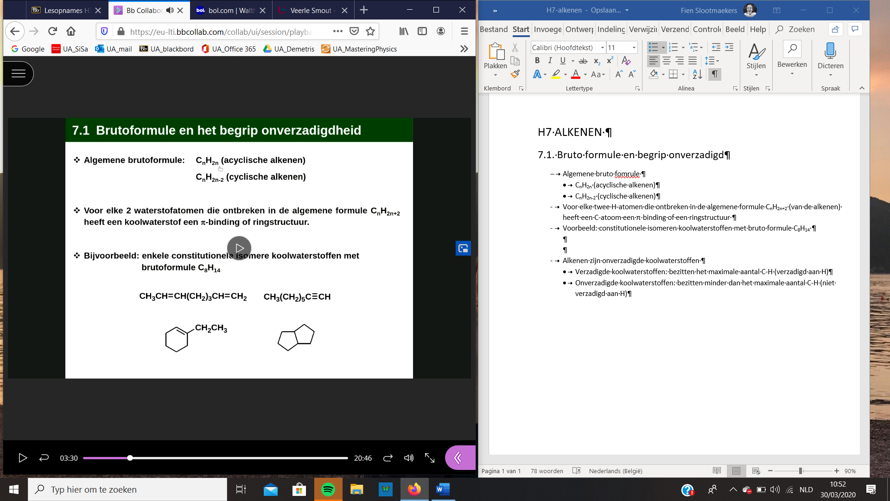Andere paar wordt genomen voor π -binding in het alkyn

* Elk paar waterstoffen dat worden weggehaald gaat de koolwaterstofketen meer onverzadigd maken
* Alkenen zijn **onverzadigde** koolwaterstoffen
* Verzadigde koolwaterstoffen: bezitten het maximale aantal C-H (verzadigd aan H), alkanen:
* elke C-atoom max aantal H-atoom rond zich, eindstandig atoom (enkelvoudig gebonden) moet worden aangevuld met drie enkelvoudige gebonden H-atomen (C-atoom max 4 bindingspartners)
* Onverzadigde koolwaterstoffen: bezitten minder dan het maximale aantal C-H (niet verzadigd aan H), door ringen of π -binding
* Aantal totale π -binding en ringen wordt de “**onverzadigdheidsgraad**” genoemd

7.2. Nomenclatuur (IUPAC)

Regel 1

* De naam wordt afgeleid van de systematische naam van het overeenkomstig alkanen
* De “”ane” uitgang wordt vervangen door “**-ene**”
* Stamnaam is dezelfde als die van de alkanen
* **Alle vermelde common name: KENNEN**

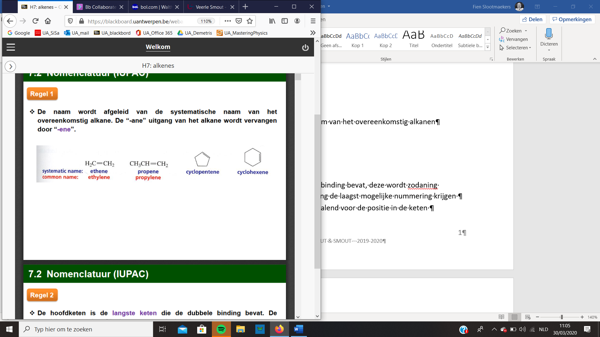

Regel 2

* 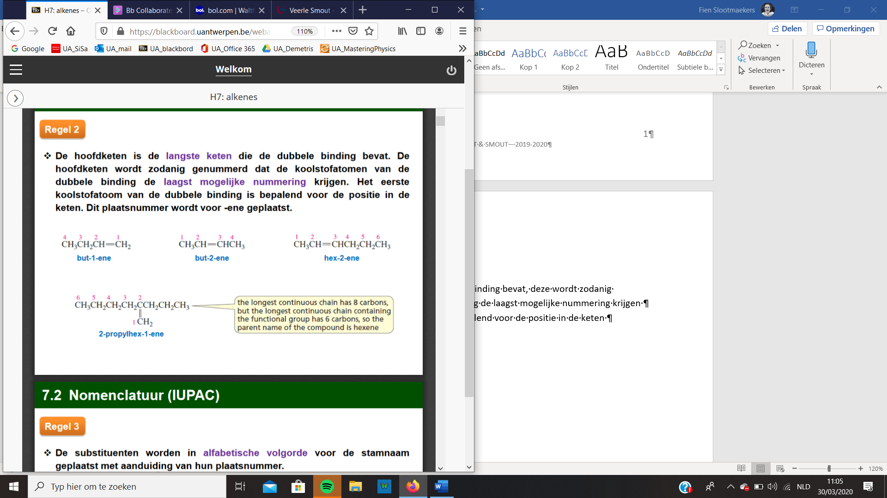De hoofdketen is de **langste keten** die de **dubbele binding** bevat, deze wordt zodanig genummerd dat de C-atomen va de dubbele binding de **laagst mogelijke nummering** krijgen
* Het eerste C-atoom van de dubbele binding is bepalend voor de positie in de keten
* Plaatsnummer wordt voor “-ene” geplaatst

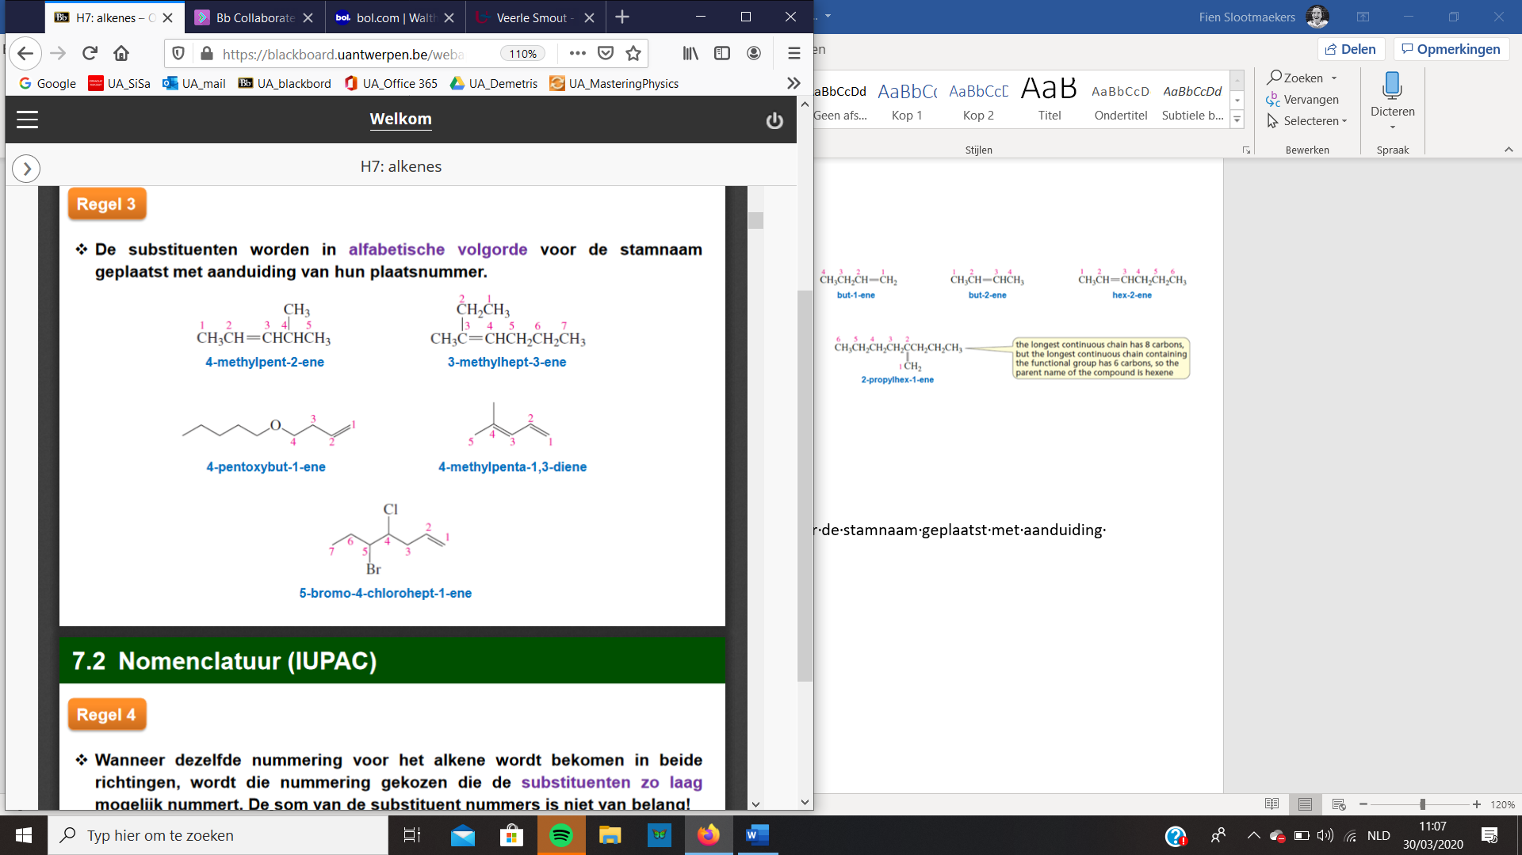Regel 3

* Substituenten worden in **alfabetische volgorde** voor de stamnaam geplaatst met aanduiding van hun plaatsnummer
* Nummering dubbele binding heeft voorrang op de nummering van de substituenten!!

Regel 4

* 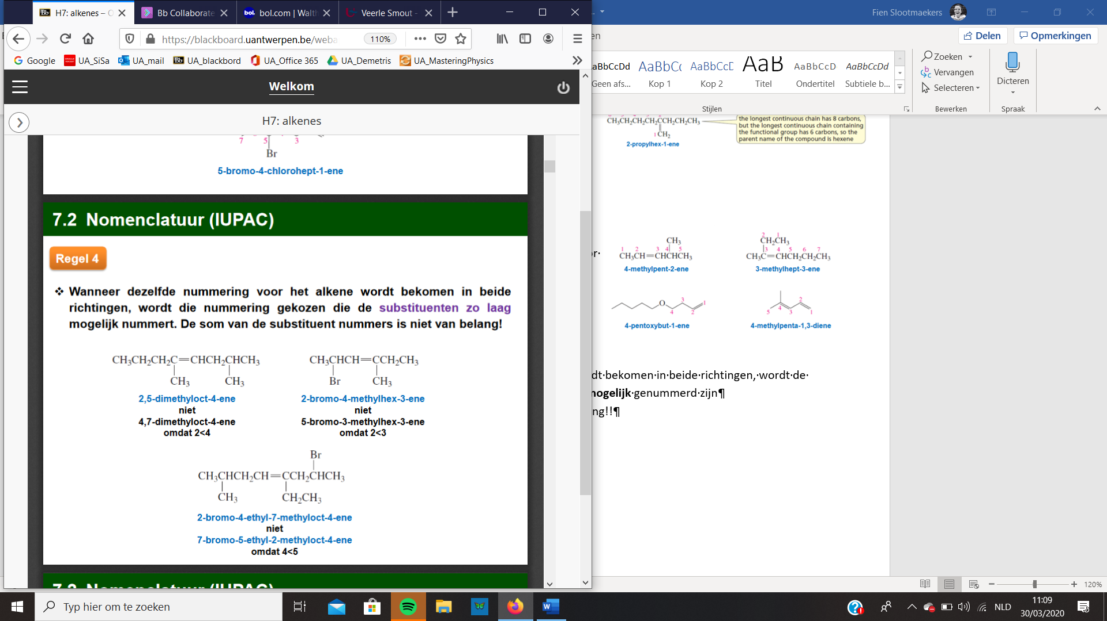Wanneer **dezelfde nummering** voor het alkene wordt bekomen in **beide richtingen**, wordt de nummering gekozen zodat de **substituent zo laag mogelijk** genummerd zijn
* Het eerste cijfer waar verschil in optreedt moet zo laag mogelijk zijn, niet de som van de substituenten!!

Regel 5

* 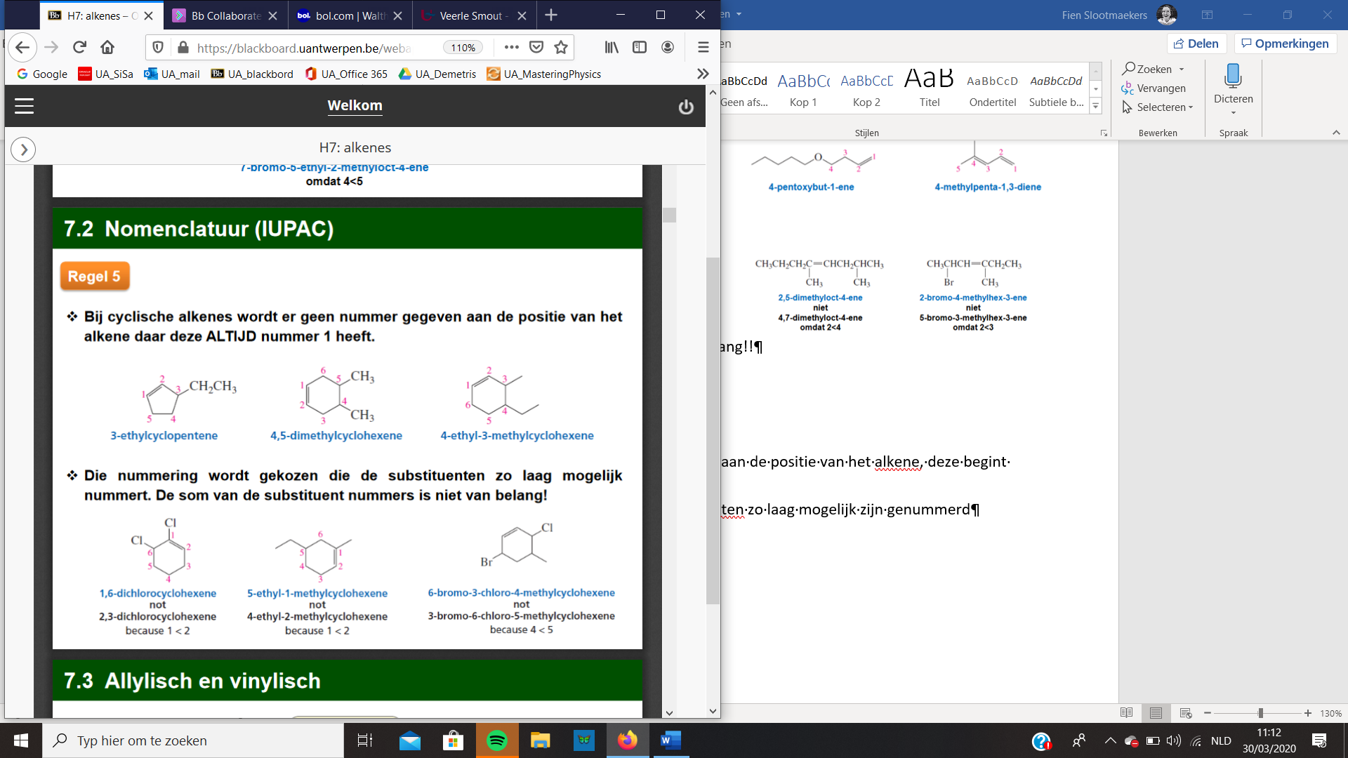**Cyclische alkenes** wordt er geen nummer gegeven aan de positie van het alkene, deze **begint** **altijd bij 1** (niet vermelden in de naam)
* De nummering wordt gekozen zodat de **substituenten zo laag mogelijk** zijn genummerd
* Het eerste cijfer waar verschil in optreedt moet zo laag mogelijk zijn, niet de som van de substituenten!!

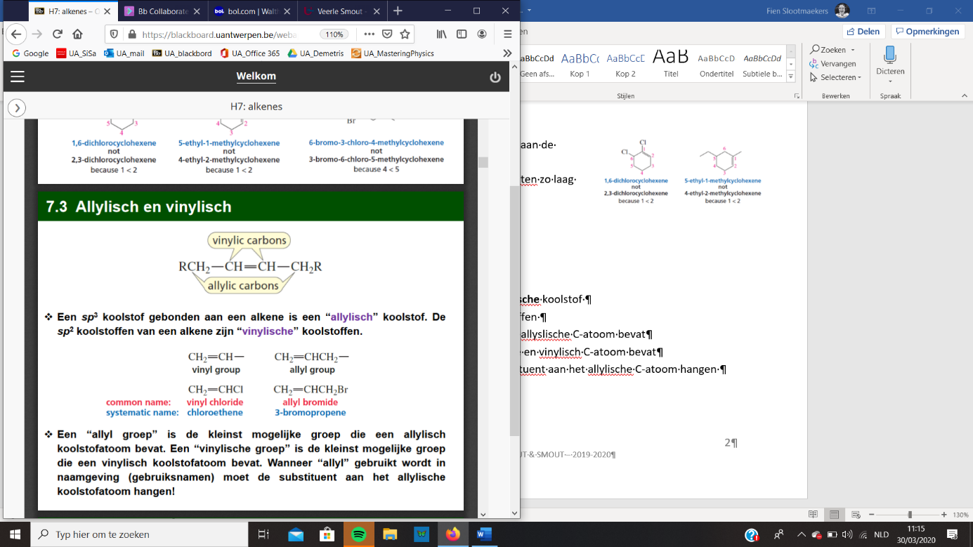

7.3. Allylische en vinylische

* Sp3 koolstof gebonden aan een alkene is een **allylische** koolstof
* Sp2 koolstof van een alkene zijn **vinylische** koolstoffen of **C-atomen van de dubbele binding**
* “allyl” groep is het kleinst mogelijke groep die een dubbele binding bevat en een extra sp3 koolstof op de hoofdketen (en niet via de C-atomen van de dubbele binding) wordt een allyl-groep
* 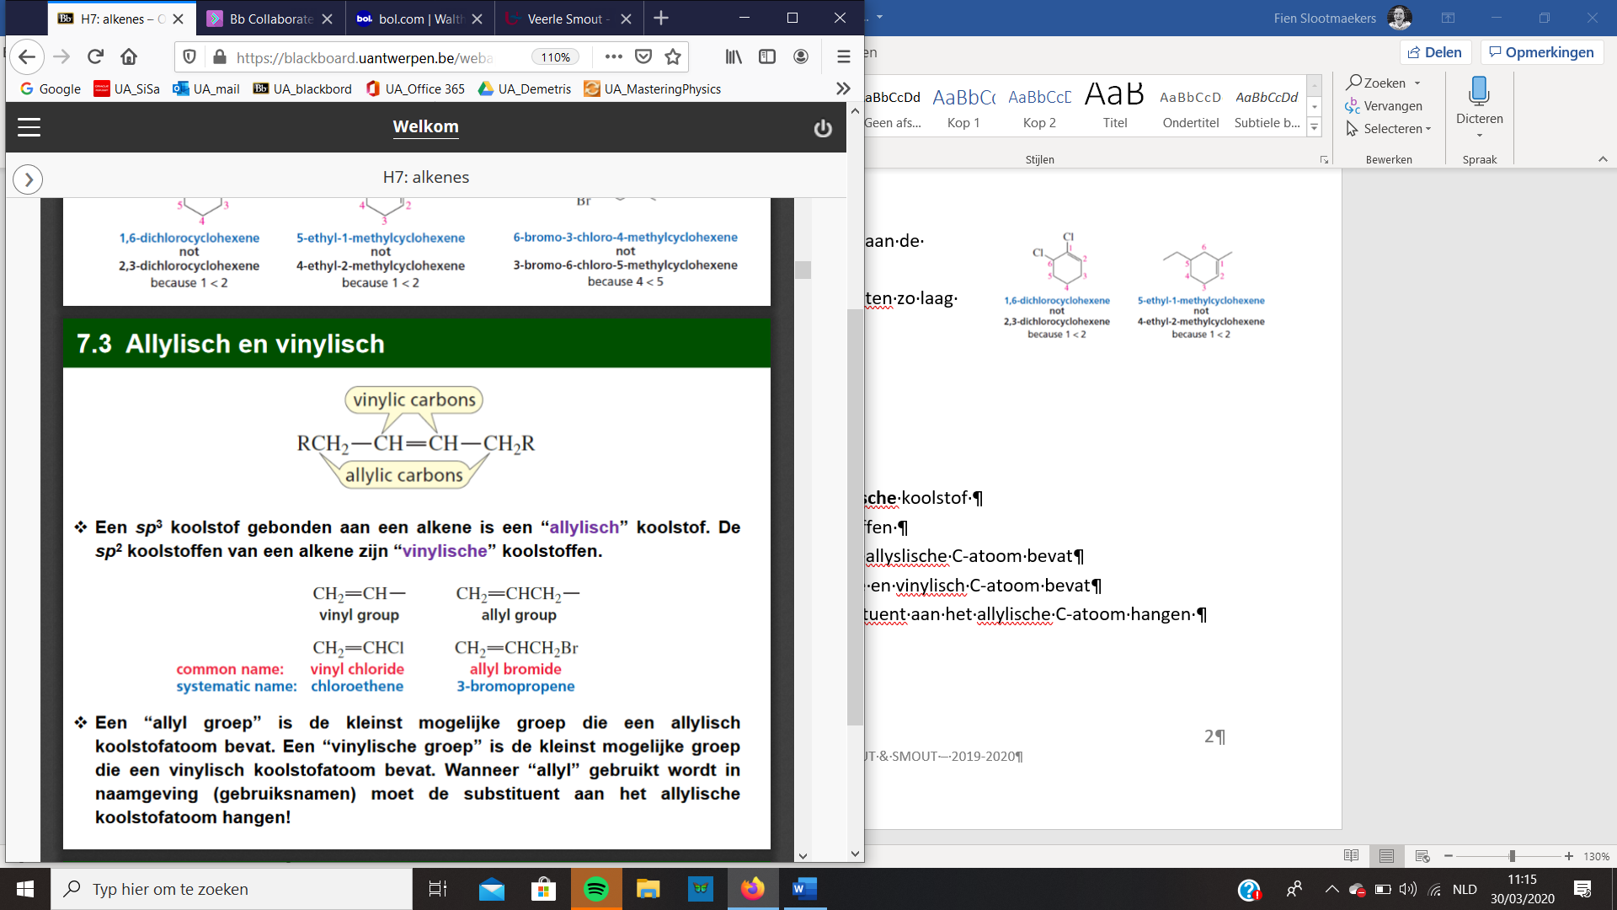“vinylische” groep is de kleinst mogelijke koolstofketen die een dubbele binding bevat op de hoofdketen spreekt men over een vinyl- groep
* “allyl” gebruiken in de naamgeving moet de substituent aan het allylische C-atoom hangen

7.4. Structuur van een alkeen

* Er is geen vrije draaibaarheid rond de dubbele bindingen
* Twee C-atomen gebonden via sigma en π -binding
* Hybridisatie toestand C-atoom van alkeen
* Sterisch getal = som aantal bindingspartners en aantal vrije elektronen paren
* C-atomen van de dubbele bindingen hebben geen vrije elektronenparen maar wel 3 bindingspartners: 2 R groepen en vinylisch C-atoom
* Sterisch getal = 3 🡪 sp2
* C-atoom in aangeslagen toestand
* Gevuld 1s-orbitaal
* Half gevuld 2s-orbitaal
* 3 half gevulde 2p-orbitalen
* Half gevulde orbitalen (2s en 2p) gaan bindingen vormen met andere atomen
* C-atoom met 3 bindingspartners dus de 3 halfgevulde orbitalen worden gebruikt om samen te smelten/hybridiseren tot nieuwe orbitalen
* 3 keer sp2 orbitalen
* Bindingen vormen R groep en ander vinylisch C-atoom
* *Getekend: 3 sp2 orbitalen rond het vinylisch C-atoom*
* Sp2 orbitaal van elk vinylicsh C-atoom gaat **lineair** overlappen die zeer sterk is = **sigma binding**
* Trigonaal Planair = vinylische C-atomen en de R groepen liggen in hetzelfde vlak, de p-orbitalen van de vinylische C-atomen die niet zijn gebruikt tijdens het samensmelten staan loodrecht op het vlak (bevatten nog ongepaarde elektronen om een π -binding te vormen)
* π -binding = zijdelingse overlap van de resterende p -orbitalen van het vinylische C-atoom
* Geen vrije rotatie, tenzij de binding wordt gebroken

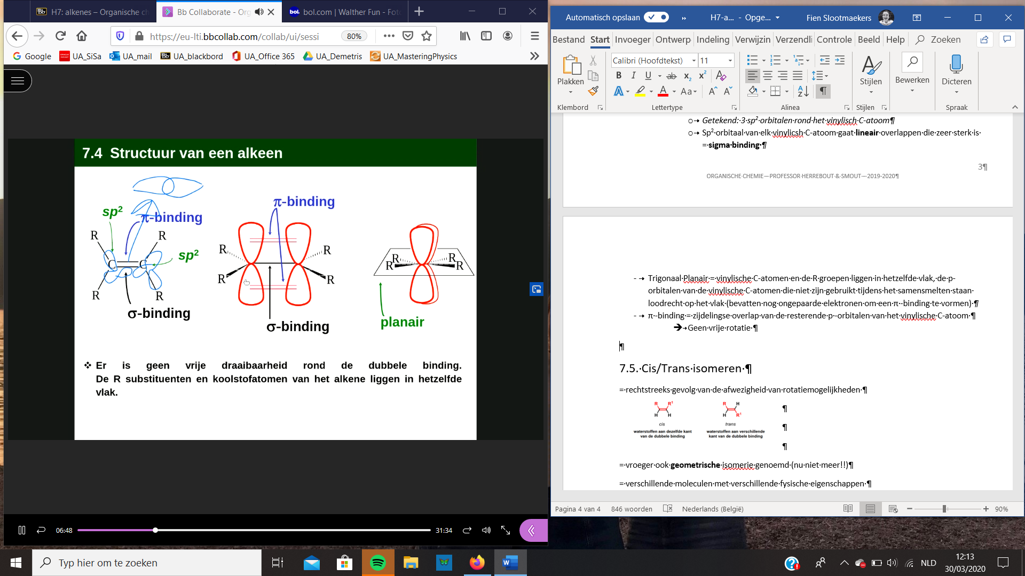

7.5. Cis/Trans isomeren

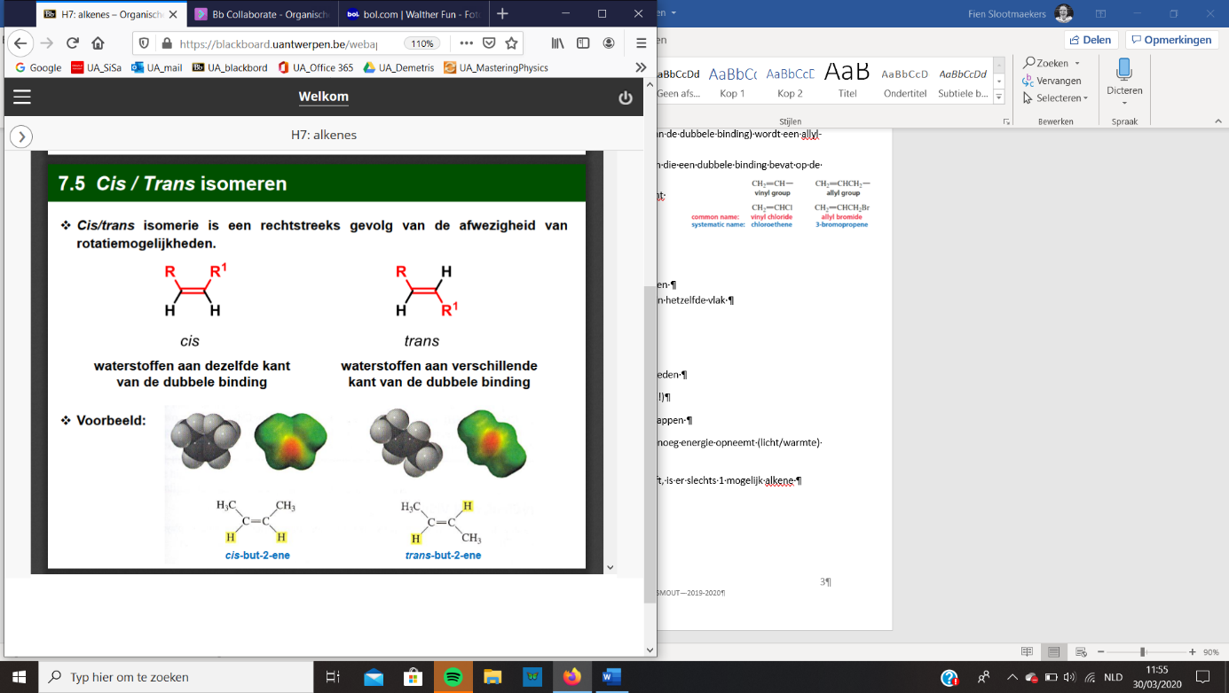= rechtstreeks gevolg van de afwezigheid van rotatiemogelijkheden

* beide substituenten op een vinyllisch C-atoom waardoor er twee stereoisomeren (=dezelfde atomen en verhouding, maar verschillen in ruimtelijke ordening van aantal atomen) ontstaan
* roteren is niet altijd mogelijk
* trans: niet roteren

= vroeger ook **geometrische** isomerie genoemd (nu niet meer!!)

= verschillende moleculen met verschillende fysische eigenschappen (diasteriomeren)

* 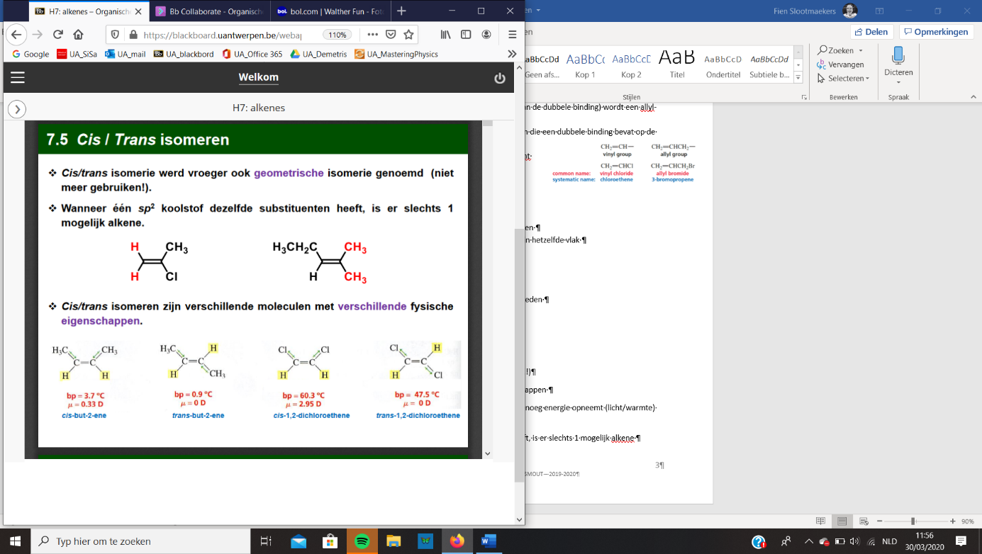linkse is het cis isomeer, rechtse is het trans isomeer
* de linkerkanten zijn steeds identiek, superponeerbaar
* de rechterkant zijn niet identiek
* door het rechtse deel van het tweede moleculen 180°C te draaien bekomt men het spiegelbeeld van de eerste moleculen
* KP van cis is hoger dan dat van trans
* Cis is een dipoolmoment aanwezig bij trans is dat niet aanwezig

= kunnen in elkaar worden omgezet wanneer de moleculen genoeg energie opneemt (licht/warmte) om π -binding te breken (dus niet bij kamertemperatuur), cis isomeer wordt omgezet in trans isomeer door voldoende licht toe te voegen

* 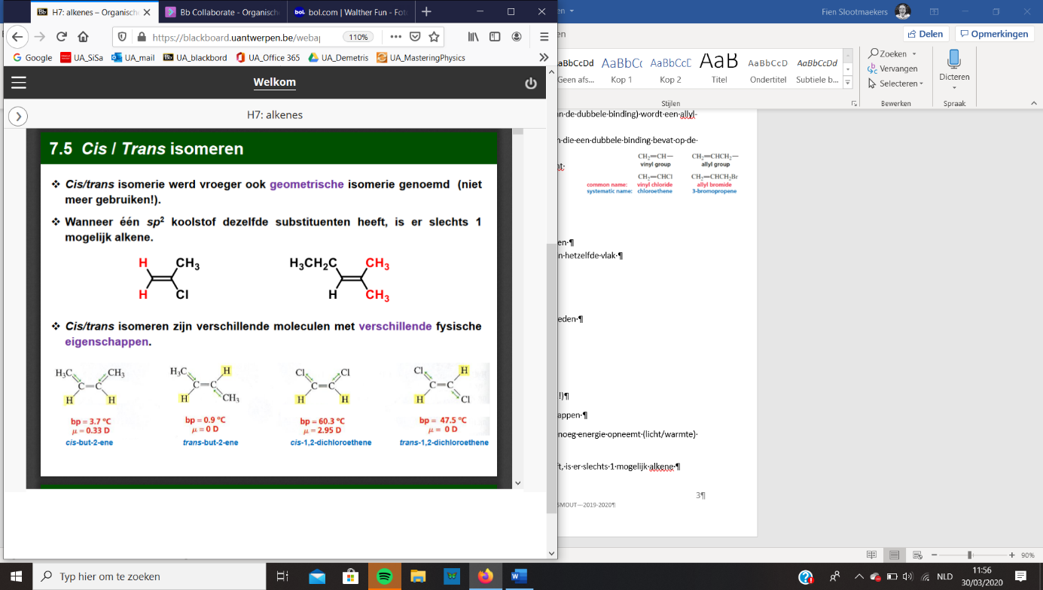Wanneer één sp2 koolstof dezelfde substituenten heeft, is er slechts 1 mogelijk alkene, geen sprake van cis/trans isomeren
* Substituenten staan niet op twee verschillende vinyllische C-atomen staan ingeplant
* Meer dan twee substituenten ook dan kunnen we niet streken over cis/trans isomeren

7.6. E/Z nomenclatuur

* De **cis/trans** nomenclatuur kan worden aangepast zolang er slechts **één substituent** aan elke sp2 koolstof van het alkene is gebonden
* Als er **twee substituenten** aan één sp2 koolstof hangen, kunnen we de **cis/trans** nomenclatuur **niet toepassen**, ook niet als deze aan dezelfde vinyllische C-atomen hangen
* Ontwikkeling van de E/Z nomenclatuur
* Kan gebruikt worden door alle alkene isomeren
* Z (zusammen)

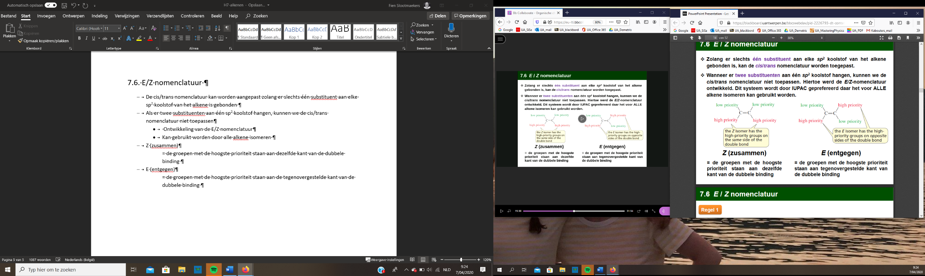= de groepen met de hoogste prioriteit staan aan **dezelfde** kant van de dubbele binding

* E (entgegen)

= de groepen met de hoogste prioriteit staan aan de **tegenovergestelde** kant van de dubbele binding

Regel 1

* 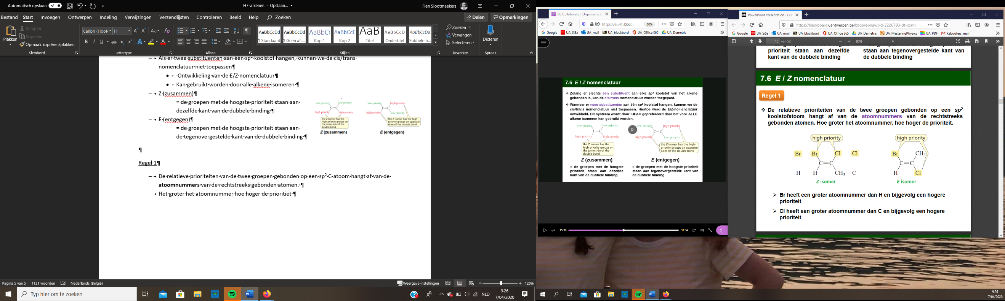De relatieve prioriteiten van de twee groepen gebonden op een sp2 C-atoom hangt af van de **atoomnummers** van de rechtstreeks gebonden atomen.
* Het groter het atoomnummer hoe hoger de prioritiet
* Br heeft grote atoomnummer dan H en dus een hogere prioritiet
* Cl heeft een groter atoomnummer dan C en dus een hogere prioriteit

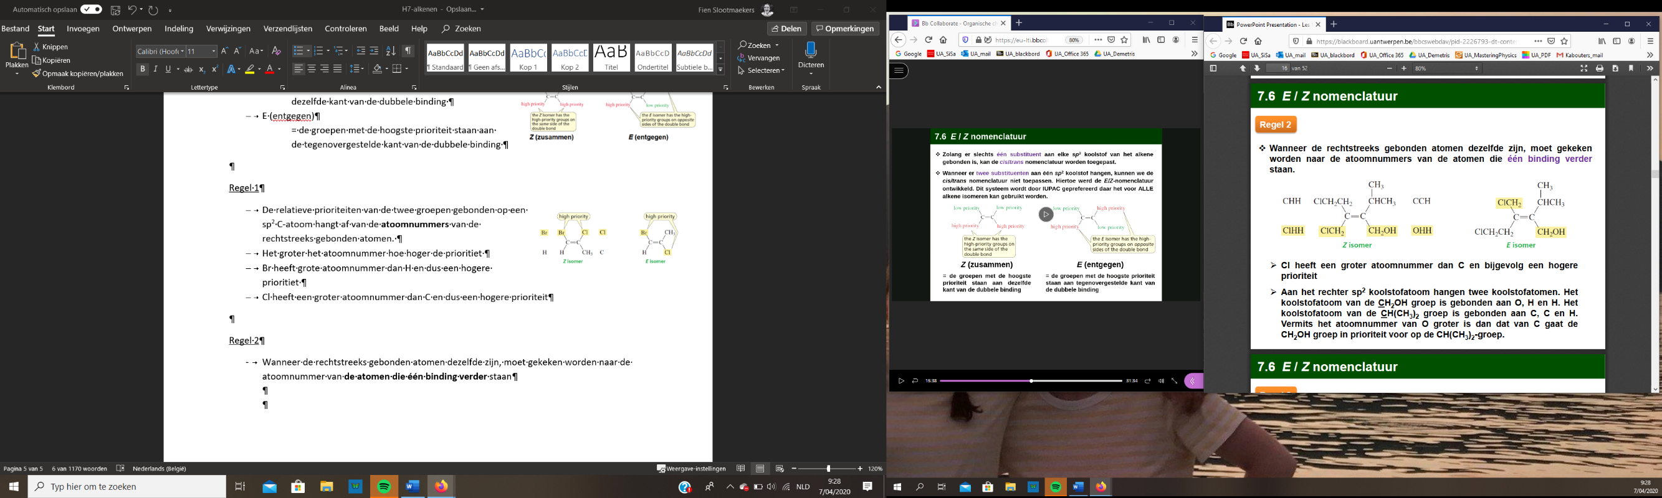Regel 2

* Wanneer de rechtstreeks gebonden atomen dezelfde zijn, moet gekeken worden naar de atoomnummer van de **atomen die één binding verder** staan
* Cl heeft een groter atoomnummer dan C en dus een hogere prioriteit
* Aan het rechter sp2 C-atoom hangen twee C-atomen, het C-atoom van de CH2OH groep is gebonden aan O,H en H. het C-atoom van de CH(CH3)2 is gebonden aan C, C en H
* Het atoomnummer van O groter is dan dat van C heeft de CH2OH groep prioritiet

Regel 3

* Wanneer een atoom **dubbel gebonden** is aan een andere atoom, wordt het bekeken als **tweemaal enkel gebonden** is aan dit ander atoom (het toegevoegde enkel atoom wordt aangevuld met schimatomen(met atoomnummer 0)))
* Wanneer een atoom **drievoudig gebonden** is aan een andere atoom, wordt het bekeken als **driemaal enkel gebonden** is aan dit ander atoom (het toegevoegde enkel atoom wordt aangevuld met schimatomen)
* Aan het linker sp2 C-atoom zijn twee C-atomen rechtstreeks gebonden, het C-atoom van de CH2OH groep is gebonden aan O,H en H. Het C-atoom van de C≡CH groep is gebonden aan C, C en C
* 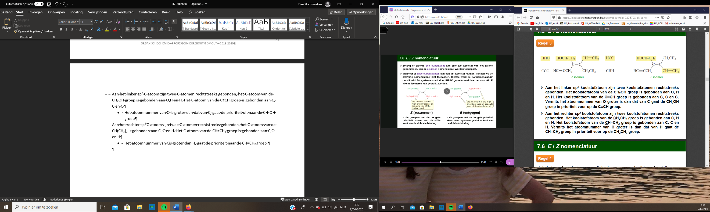Het atoomnummer van O is groter dan dat van C, gaat de prioriteit uit naar de CH2OH groep
* Aan het rechter sp2 C-atoom zijn twee C-atomen rechtstreeks gebonden, het C-atoom van de CH(CH3)2 is gebonden aan C, C en H. Het C-atoom van de CH=CH2 groep is gebonden aan C,C en H
* Het atoomnummer van Cis groter dan H, gaat de prioriteit naar de CH=CH2 groep

Regel 4

* In het geval van isotopen wordt de atoommassa gebruikt om de relatieve prioriteiten te bepalen
* Aan het linkse sp2 C-atoom is een deuterium en een H-atoom rechtstreeks gebonden, ze hebben hetzelfde atoomnummer maar verschillen in atoommassa
* D heeft een hogere prioritiet dan H omdat het een grotere atoommassa bezit
* Aan het rechtse sp2 C-atoom zijn twee C-atomen rechtstreeks gebonden. Het C-atoom van de CH=CH2 en de CH(CH3)2 groep zijn alle twee gebonden aan C, C en H
* Er moet een binding verder gekeken worden om de prioritiet te bepalen
* Methyl C-atoom van de CH(CH3)2 groep zijn gebonden aan H,H en H. Het aan het eerste C-atoom van de CH=CH2 groep toegevoegde C-atoom is gebonden aan drie schimatomen. Het tweede C-atoom van de CH=CH2 groep is gebonden aan één toegevoegd C-atoom en twee H-atomen
* CH=CH2 groep heeft een hogere prioriteit omdat de atoommassa van C groter is dan die van H

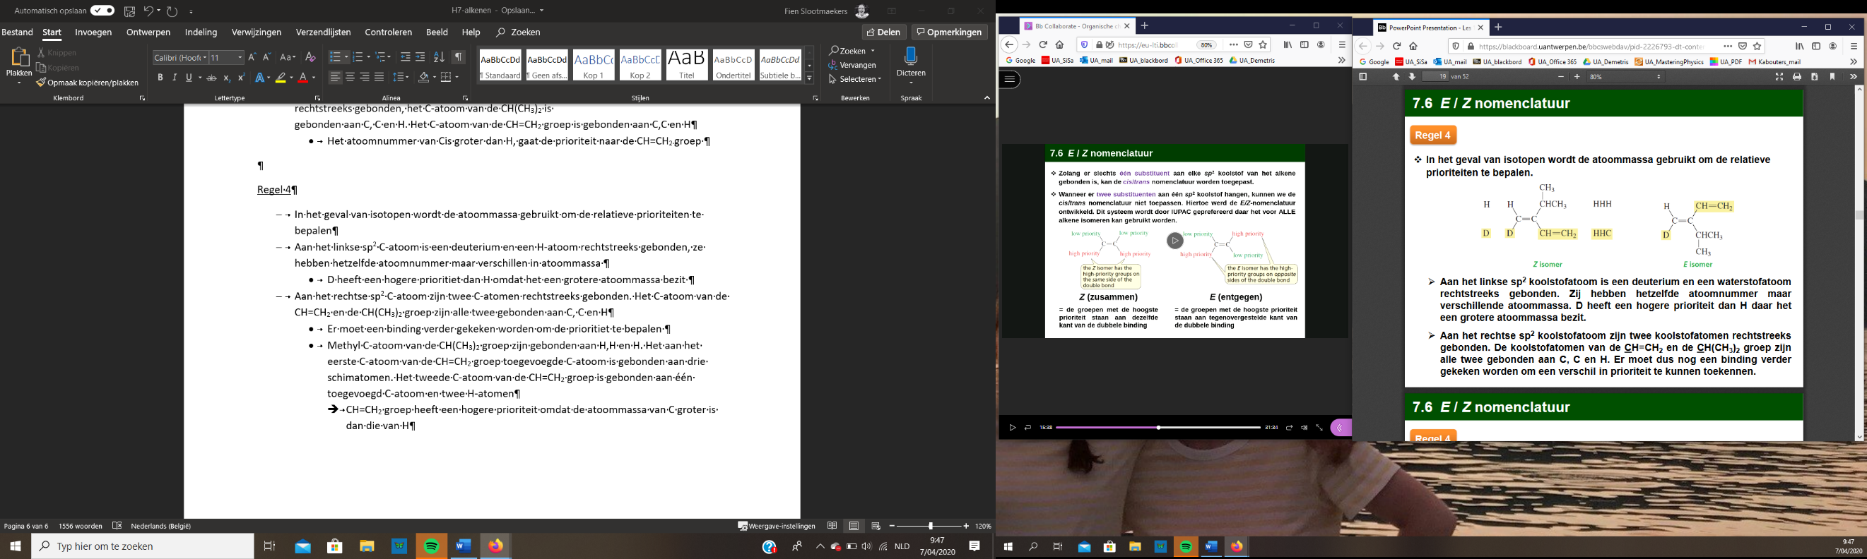

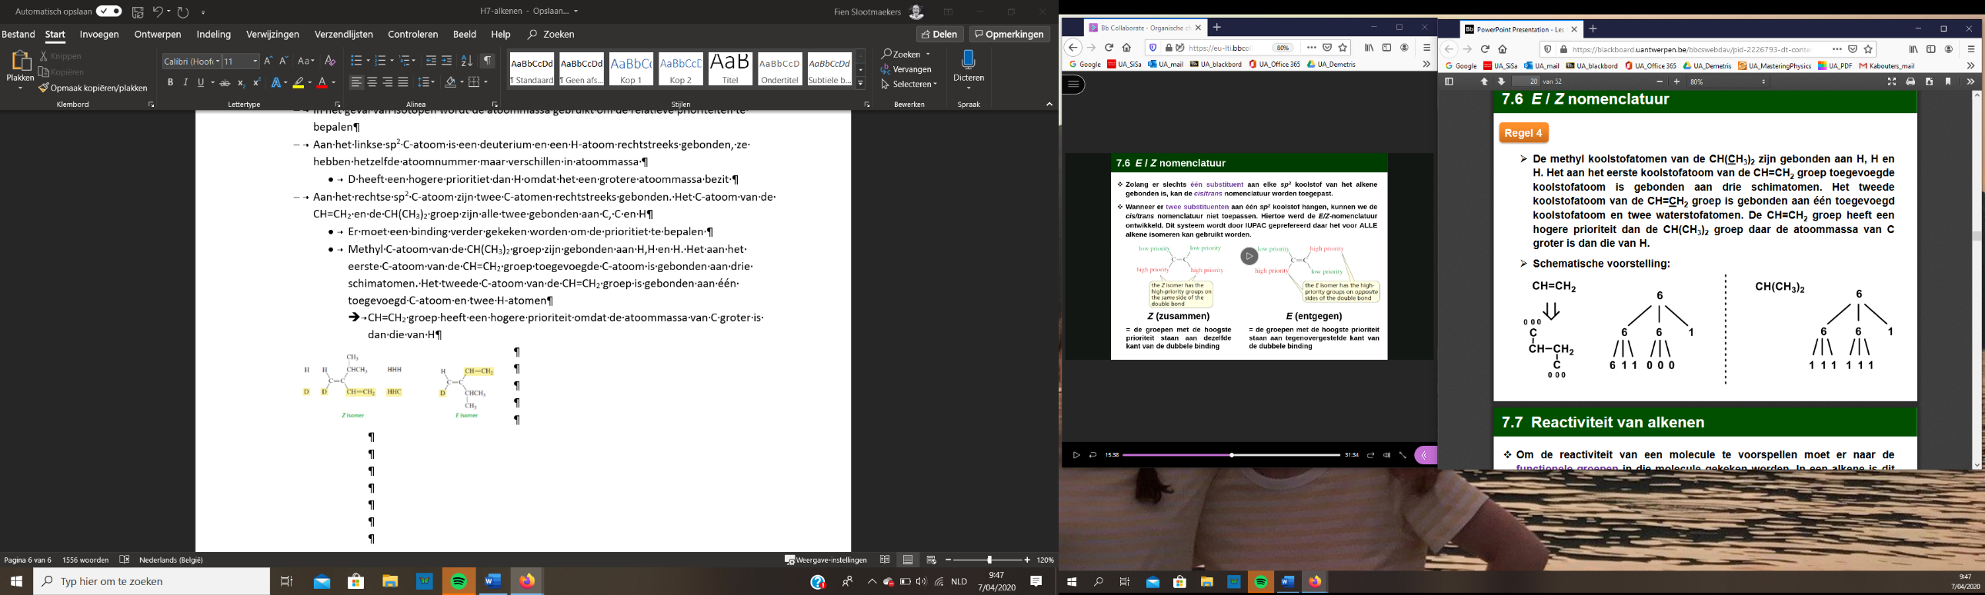

7.7. Reactiviteit van alkenen

* Om de reactiviteit van een molecule te voorspellen kijkt men naar de **functionele groepen** in de moleculen
* In alkene is dit de C=C, ze reageren allemaal op gelijkaardige wijze waardoor er systematiek kan worden aangebracht in organische synthesechemie

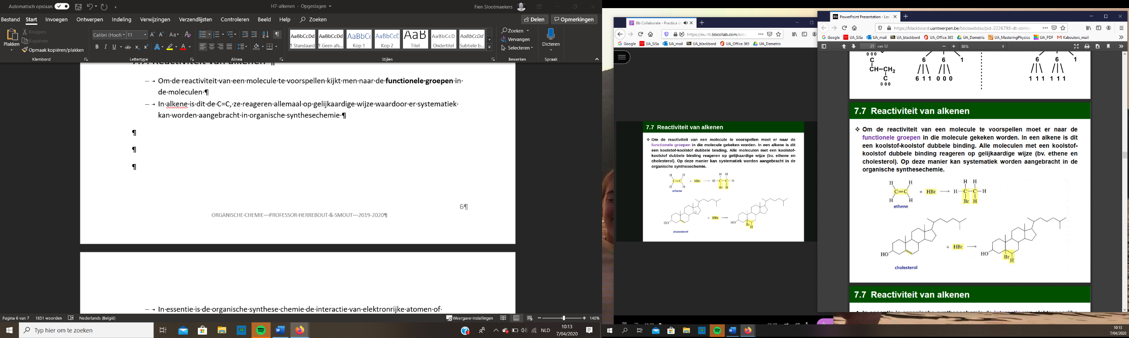

* In essentie is de organische synthese chemie de interactie van elektronrijke atomen of moleculen en elektronendeficiënte atomen of moleculen
* Elektrofiel = een elektronendeficiënte atoom of moleculen, elektronenacceptor

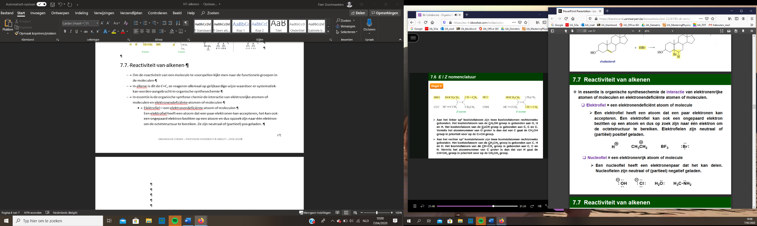Een elektrofiel heeft een atoom dat **een paar elektronen kan accepteren**, het kan ook een ongepaard elektron bezitten op een atoom en dus opzoek zijn naar één elektron om de octetstructuur te bereiken. Ze zijn neutraal of (partieel) **pos** geladen.

* Br blijft partieel pos geladen achter (zal dus enkele elektronen accepteren) want F is meer EN, de Br F binding zal gepolariseerd worden in de richting van F
* Nucleofiel = een elektronrijk atoom of moleculen, elektronendonor

Een nucleofiel heeft **een elektronenpaar dat het kan delen**. Nucleofielen zijn neutraal of (partieel) **neg** geladen

* De **reactie** van alkene met een zuur is de reactie van een **elektrofiel** en een **nucleofiel** (π elektronen uit het alkyl)
* Een alkene is een **elektronrijke molecule**, de π-binding is de nucleofiele site
* Een π-binding is zwakker dan een sigma binding en daar zal dus de reactie optreden
* 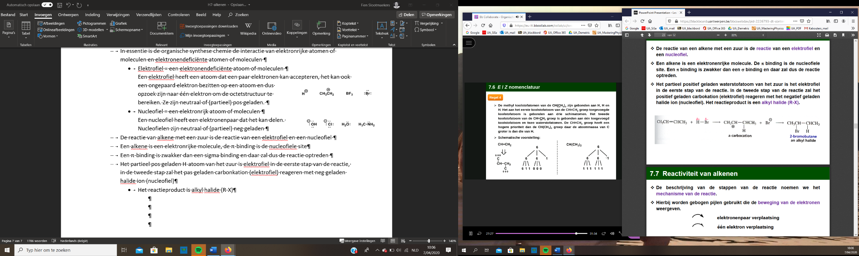Het partieel pos geladen H-atoom van het zuur is het elektrofiel in de eerste stap van de reactie, in de tweede stap zal het pas geladen carbonkation (elektrofiel) reageren met neg geladen halide ion (nucleofiel met enkele vrije elektronenparen)
* Het reactieproduct is **alkyl halide (R-X)**
* 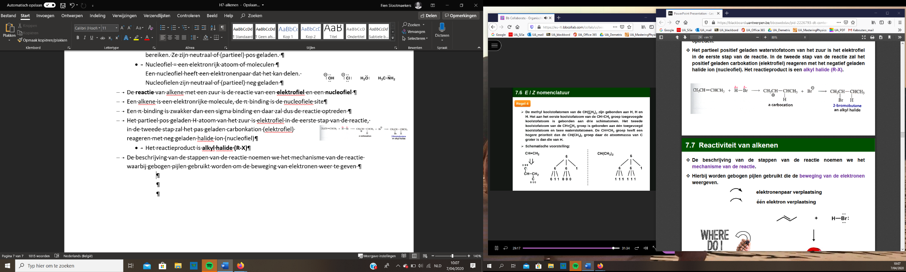De beschrijving van de stappen van de reactie noemen we het **mechanisme van de reactie** waarbij gebogen pijlen gebruikt worden om de **beweging van elektronen** weer te geven (momenteel enkel elektronenparen verplaatsen)

VRAGEN VOOR DE REACTIES DIE WE TEGENKOMEN – PLAN

* Kan een **zuur/base reactie** (=snelste reactie) optreden? Indien ja is dit de eerste stap (wij stellen deze vraag niet)
* Wat is het **nucleofiel**?
* Wat is het **elektrofiel**?
* Laat het nucleofiel **aanvallen** op elektrofiel via verplaatsing van elektronen.
* Wat zijn de nucleofielen in onderstaande reacties
* 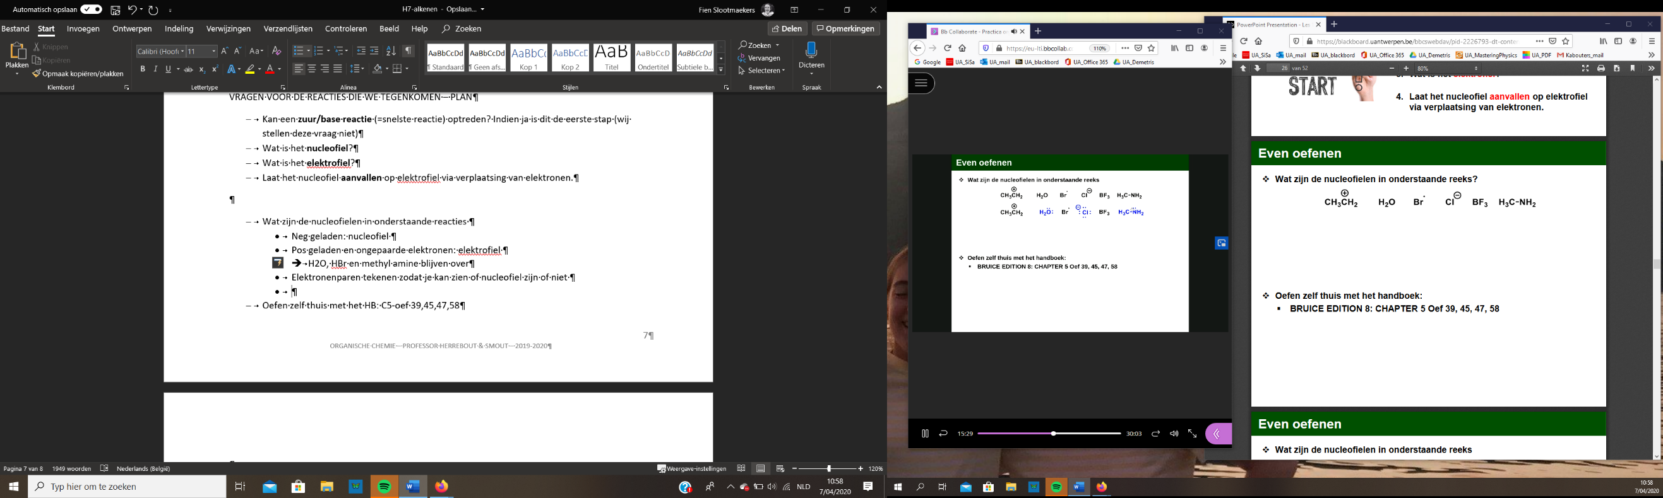Neg geladen: nucleofiel
* Pos geladen en ongepaarde elektronen: elektrofiel
* H2O, HBr en methyl amine blijven over
* Elektronenparen tekenen zodat je kan zien of nucleofiel zijn of niet
* H2O en amine zijn vrije elektronenparen die gebruikt kunnen worden om aan te vallen, nucleofielen
* Br staat in groep 3 (3 valentie elektronen, geen vrije elektronen over) en is minder EN dan F dus partieel pos lading en dus een elektrofiel
* Oefen zelf thuis met het HB: C5-oef 39,45,47,58

Van HBr op alkene

* 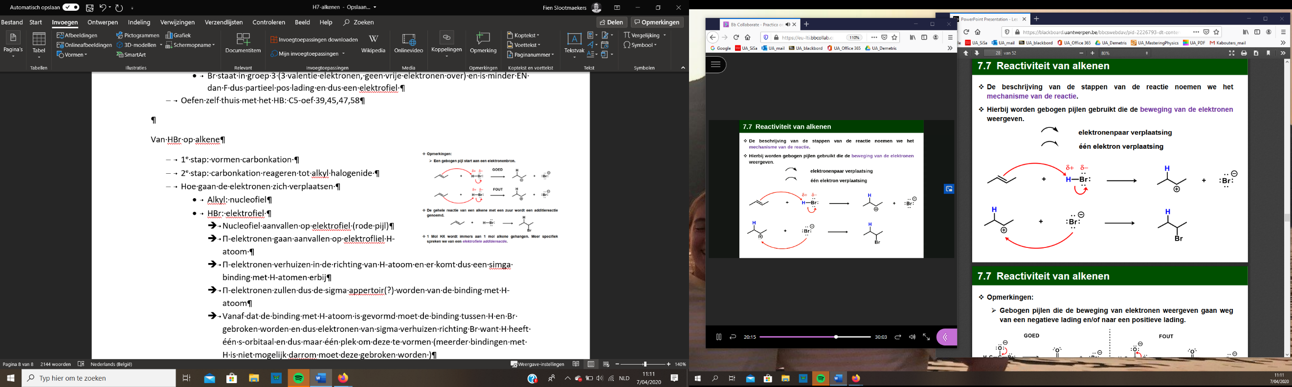1e stap: vormen carbonkation (bovenste reactie)
* 2e stap: carbonkation reageren tot alkyl halogenide (onderste reactie)
* Hoe gaan de elektronen zich verplaatsen
* Alkyl: nucleofiel
* HBr: elektrofiel
* Eerste stap:
* Nucleofiel aanvallen op elektrofiel (rode pijl)
* Π-elektronen gaan aanvallen op elektrofliel H-atoom
* Π-elektronen verhuizen in de richting van H-atoom en er komt dus een simga binding met H-atomen erbij
* Π-elektronen zullen dus de sigma appertoir(?) worden van de binding met H-atoom
* Vanaf dat de binding met H-atoom is gevormd moet de binding tussen H en Br gebroken worden en dus elektronen van sigma verhuizen richting Br want H heeft één s-orbitaal en dus maar één plek om deze te vormen (meerder bindingen met H is niet mogelijk darrom moet deze gebroken worden )
* Br krijgt extra elektronenpaar erbij en dus neg geladen
* C-atoom krijgt een pos lading
* Vetrekken van neutrale moleculen dus einde moet ook neutraal zijn
* Tweede stap:
* Carbonkation (pos geladen C-atoom) is het elektrofiel
* Br (neg geladen anion) is het nucleofiel
* Br anion zal een vrij elektronenpaar gebruiken om aan te vallen op elektrofiel
* De verplaatsing van elektronen zorgt ervoor dat er een sigma binding wordt gevormd tussen broom en pos geladen C-atoom
* 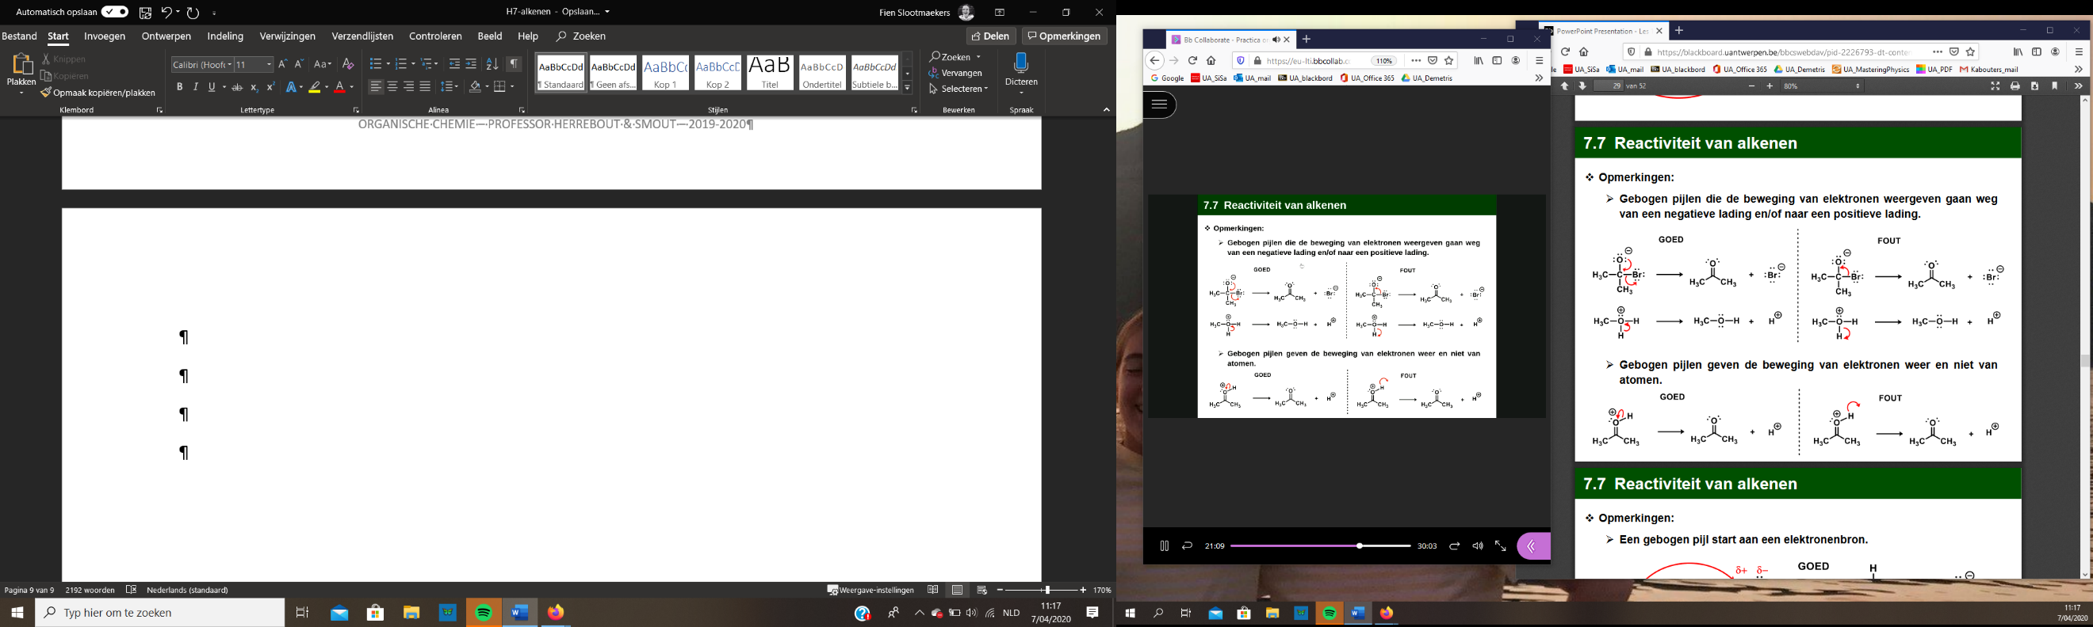elektronen verhuizen **weg van neg geladen atoom** of **naar pos lading atoom**
* **Beweging van elektronen** weergeven met de pijl en niet van atomen
* Pijlen laten starten bij elektronen die gaan bewegen
* Foute manier: elektronen uit sigma binding naar neg geladen C-atoom
* 5 elektronen paren (met die van de bindingen erbij) maar dat kan niet want heeft niet meer orbitalen beschikbaar om meer dan 4 bindingen aan te gaan
* Br kation (pos geladen) want elektronen gaan weg van Br

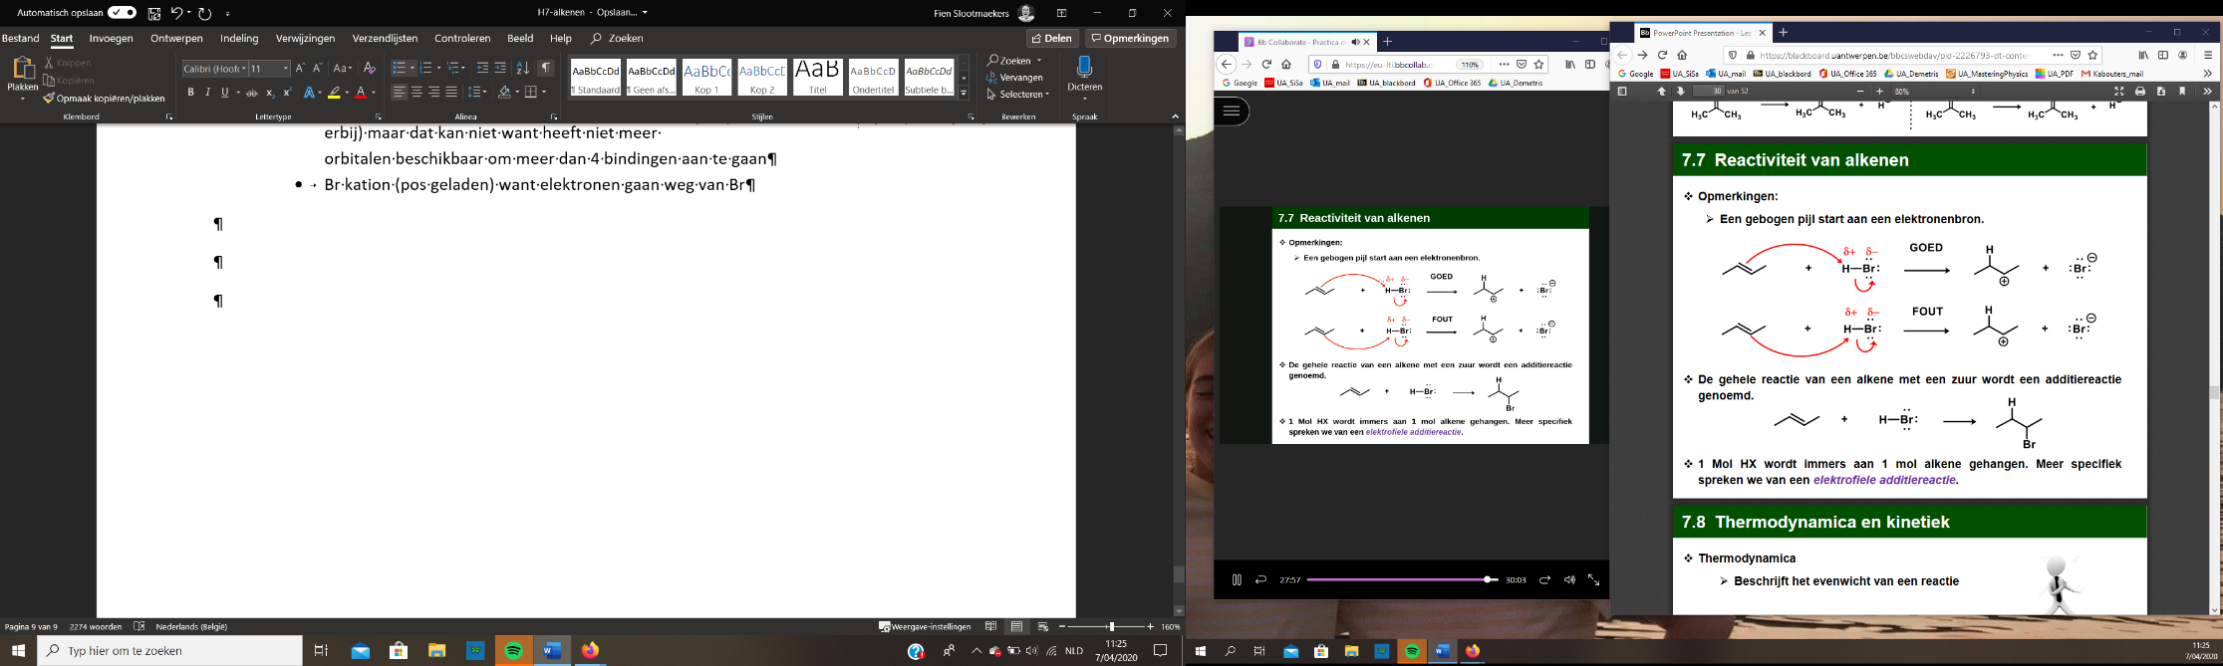

* Addidatiereactie = 2 moleculen reageren tot 1 nieuwe moleculen
* Elektrofiele additiereactie = elektrofiel wordt gebruikt om te Hbr adderen (toevoegen) aan het alkeen
* Reactie mechanisme is een voorstel door thermodynamica en kinetiek van reacties te gaan bestuderen

7.8. Thermodynamica en kinetiek

* Thermodynamica

= beschrijft het **evenwicht** van een reactie

* Kinetiek

= beschrijft de **snelheid** van een reactie, beschrijft ook iets over reactiemechanisme/reactieverloop

7.8.1. Reactiecoördinaatsdiagram

* een reactiecoördinaatdiagram beschrijft de **energieverandering** die plaatsgrijpt in **elke stap** van het mechanisme van de reactie
* de energieverandering staat op de y-as
* 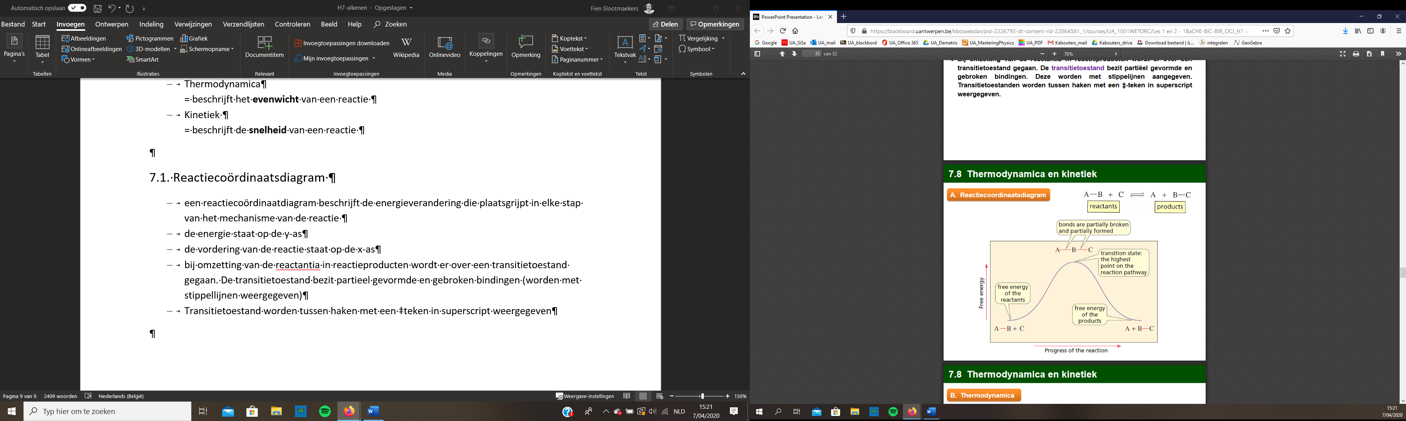de vordering van de reactie staat op de x-as, reactie verloopt aan constante snelheid dan wordt de x-as de tijd
* Zowel begin- als eind product hebben evenveel energie
* Bij omzetting van de reactantia in reactieproducten wordt er over een **transitietoestand** (topje van de grafiek) gegaan. De transitietoestand bezit partieel gevormde en gebroken bindingen (worden met stippellijnen weergegeven)
* Binding tussen A en B wordt gebroken zodat er een binding tussen B en C ontstaat
* Transitietoestand worden tussen haken met een ‡teken in superscript weergegeven

7.8.2.Thermodynamica

* 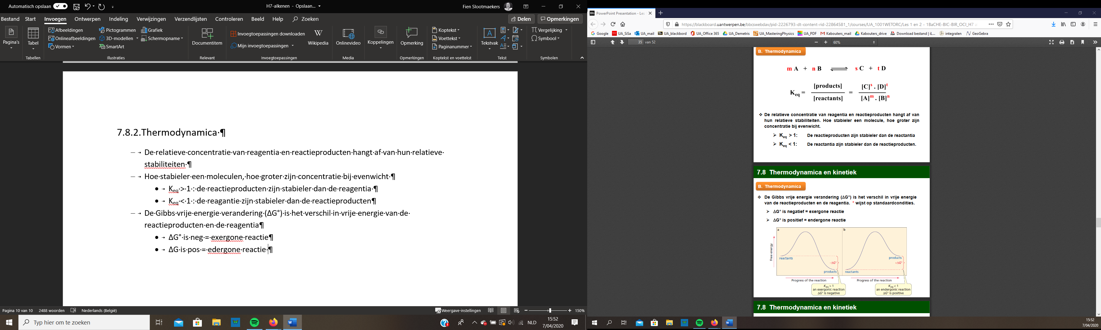De relatieve concentratie van reagentia en reactieproducten hangt af van hun relatieve stabiliteiten
* Hoe stabieler een moleculen, hoe groter zijn concentratie bij evenwicht
* Keq > 1 : de reactieproducten zijn stabieler dan de reactantia
* Keq < 1 : de reactantia zijn stabieler dan de reactieproducten
* De Gibbs vrije energie verandering (ΔG°) is het verschil in vrije energie van de reactieproducten en de reagentia
* ΔG° is neg = exergone reactie (linkse grafiek)
* ΔG is pos = edergone reactie (rechtse grafiek)
* 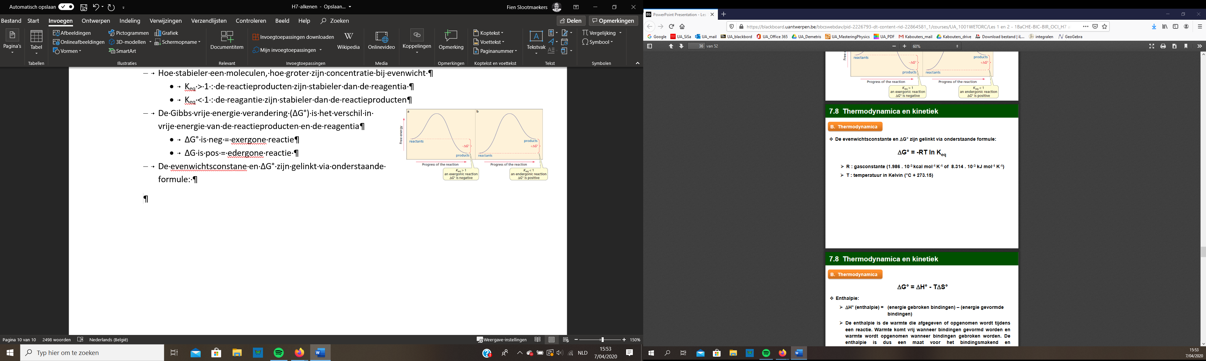De evenwichtsconstante en ΔG° zijn gelinkt via onderstaande formule:

met R: gasconstante (8,314 *10-3 KJ mol-1K-1)

met T: temperatuur in kelvin

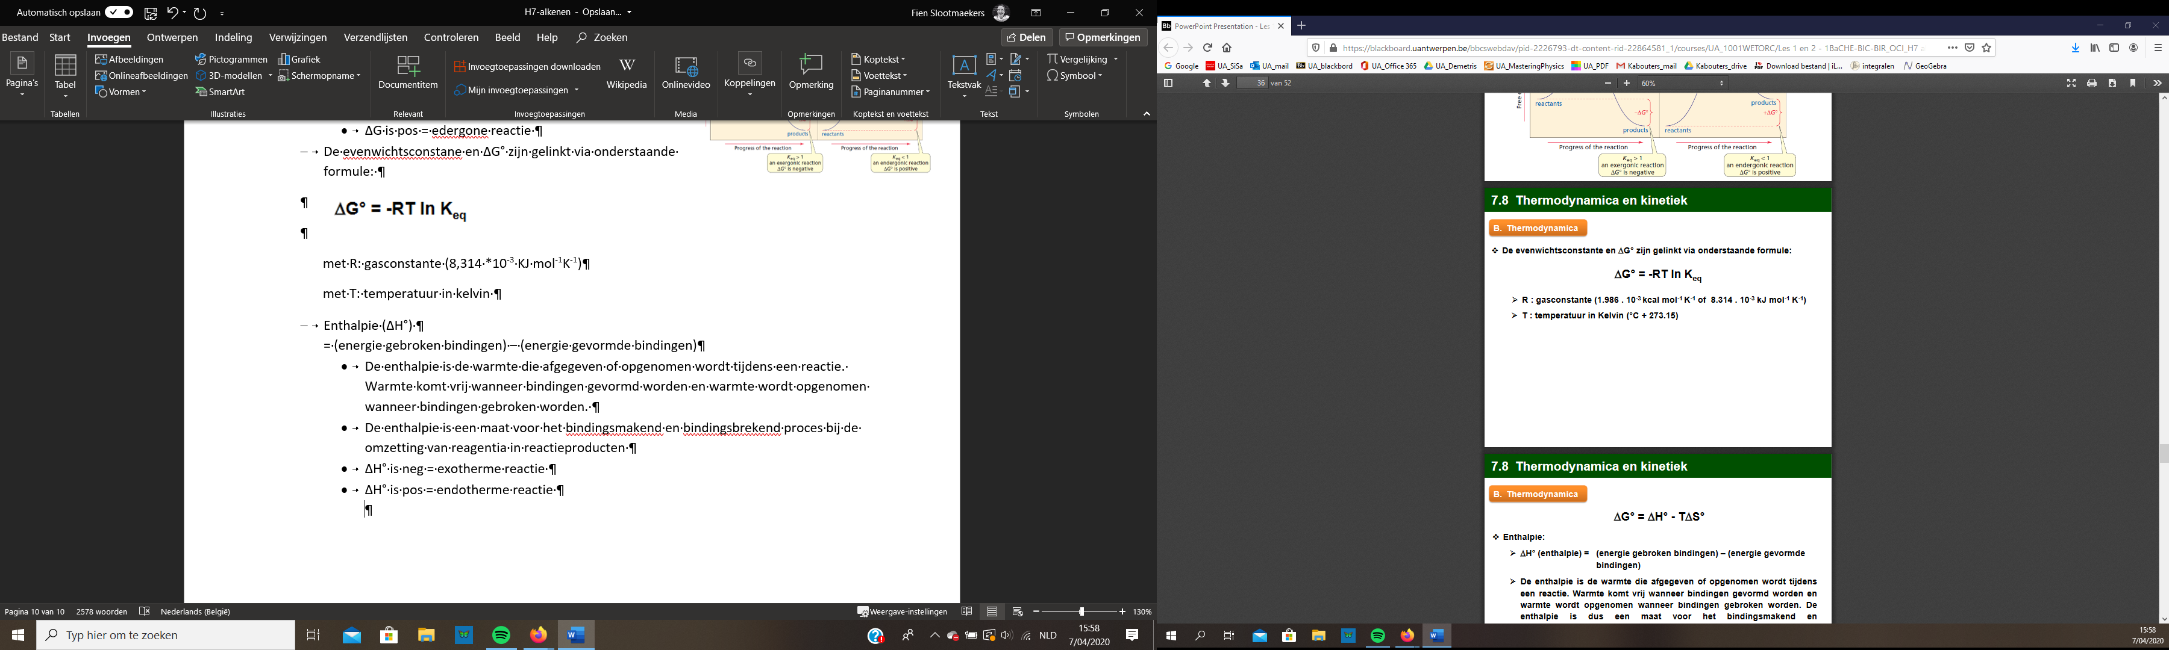

* Enthalpie (ΔH°)

= (energie gebroken bindingen) – (energie gevormde bindingen)

* De enthalpie is de warmte die afgegeven of opgenomen wordt tijdens een reactie. Warmte komt vrij wanneer bindingen gevormd worden en warmte wordt opgenomen wanneer bindingen gebroken worden.
* De enthalpie is een maat voor het **bindingsmakend en bindingsbrekend proces** bij de omzetting van reagentia in reactieproducten
* ΔH° is neg = exotherme reactie (minder energie nodig om bindingen te breken, warmte afgeven)
* ΔH° is pos = endotherme reactie (meer energie nodig om bindingen te breken, warmte opnemen)
* Entropie (ΔS°)

= (bewegingsvrijheid reactieproducten) – (bewegingsvrijheid reagentia)

* De entropie is de graad van wanorde, voor de **bewegingsvrijheid** van het systeem
* Beperking van bewegingsvrijheid doet ΔS° dalen
* ΔS° is neg = twee moleculen reageren en geven aanleiding tot één reactieproduct (reactieproducten minder bewegingsvrijheid dan reactantia)
* ΔS° is pos = één molecule splitst in twee reactieproducten (reactieproducten meer bewegingsvrijheid dan reactantia)
* 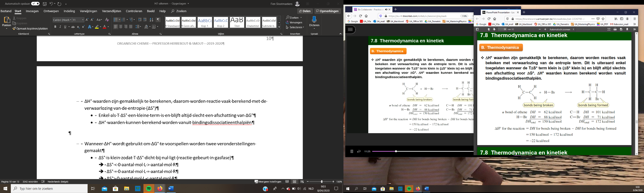ΔH° waarden zijn gemakkelijk te berekenen, daarom worden reactie vaak berekend met de verwaarlozing van de entropie (ΔS°)
* Enkel als T ΔS° een kleine term is en blijft altijd slecht een afschatting van ΔG°
* ΔH° waarden kunnen berekend worden vanuit bindingsdissociatieenthalpiën
* Verschil in energie om bindingen te breken en de energie die vrij komt bij het vormen van bindingen is een neg enthalpie 🡪 exotherm (overschot aan warmte die wordt vrijgesteld tijdens de reactie)
* Wanneer ΔH° wordt gebruikt om ΔG° te voorspellen worden twee veronderstellingen gemaakt
* ΔS° is klein zodat T ΔS° dicht bij nul ligt (reactie gebeurt in **gasfase**)
* ΔS° < 0 aantal mol gas links > aantal mol gas rechts (meer bewegingsvrijheid bij de reactantia dan bij de reactieproducten)
* ΔS° = 0 aantal mol gas links = aantal mol gas rechts
* ΔS°> 0 aantal mol gas links < aantal mol gas rechts
* Wanneer reacties in oplossingen plaatvinden moeten we rekening houden met **solvatatie** (= interactie tussen oplosmiddel en wat er in het oplosmiddel zit)
* Solvatatie kan zeer grote effecten hebben op ΔS° en ΔH°
* Wanneer een polair reactant wordt gebruikt zal moeten rekening gehouden worden met de ΔH° voor het berekenen van de dipool-dipool interacties tussen solvent en polair reactant
* In reacties waar een polair reactieproduct gevormd wordt, zal rekening moeten gehouden worden met de ΔH° voor vorming van de dipool-dipool interacties tussen moleculen van het solvent en reactieproduct. Extra energie komt dus vrij (rekening houden bij enthalpie)
* Solvatatie van reactant en reactieproducten kan de bewegingsvrijheid van de solventmoleculen reduceren, wat de ΔS° waarde zal beïnvloeden

🡪 solvatatie kan een effect hebben op de Gibbs vrije energie

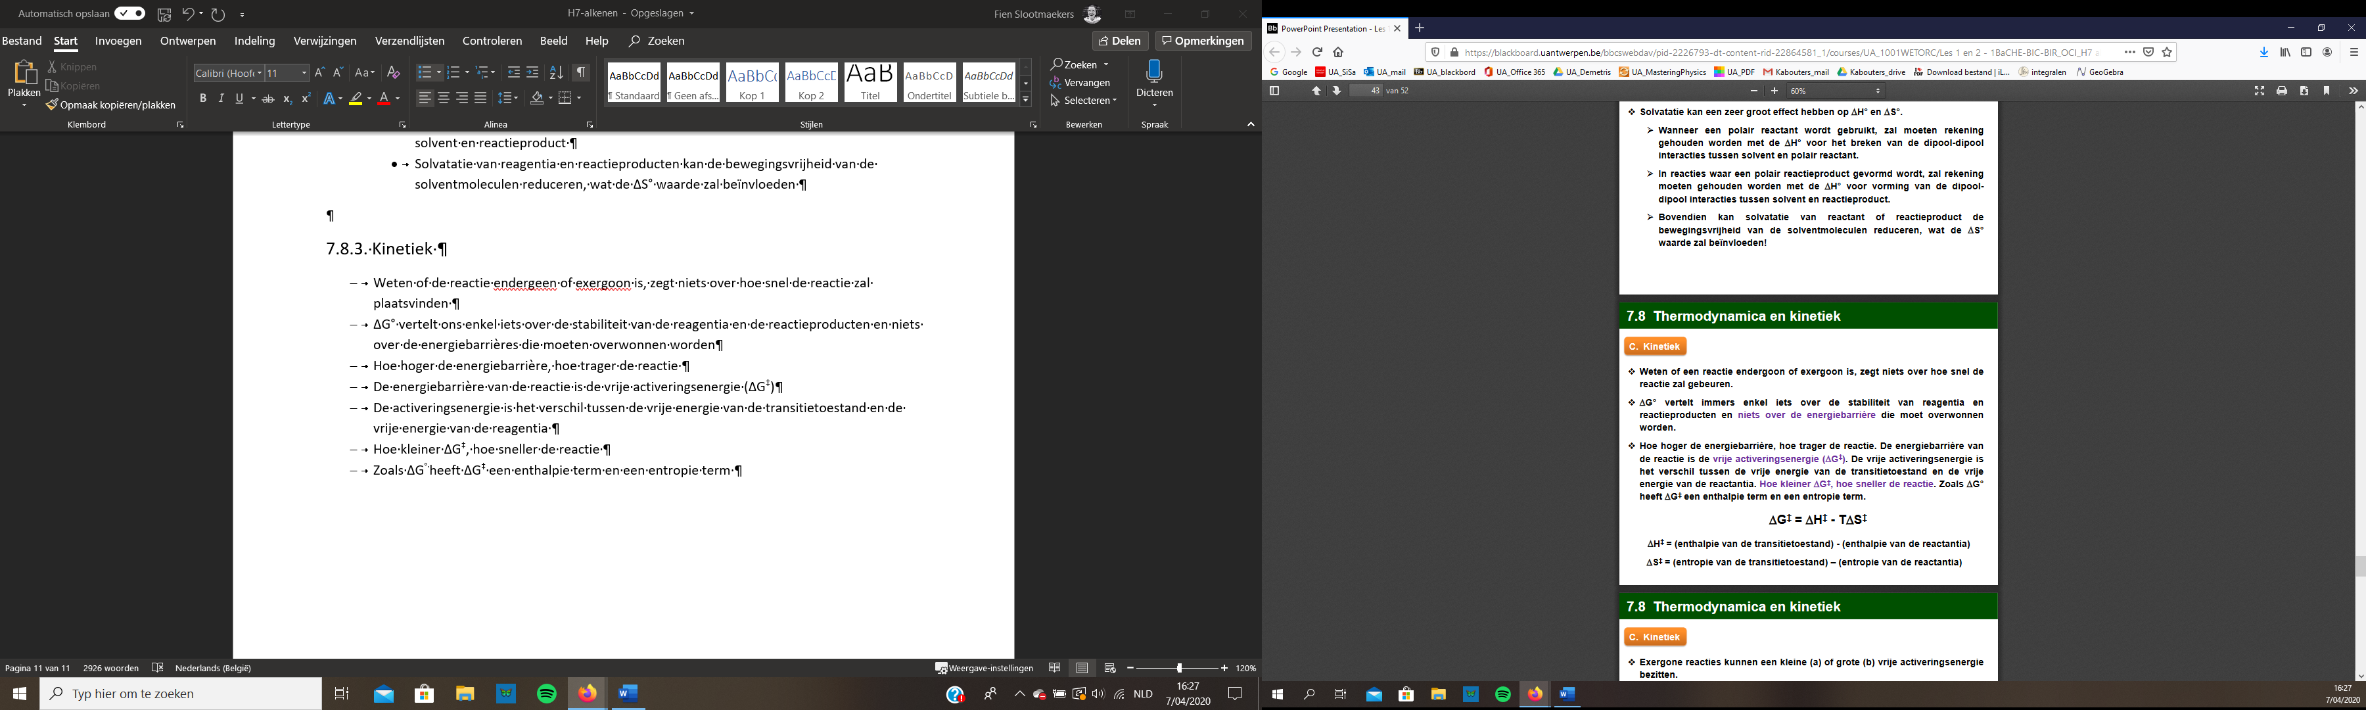

7.8.3. Kinetiek

* Weten of de reactie endergeen of exergoon is, zegt niets over hoe snel de reactie zal plaatsvinden
* ΔG° vertelt ons enkel iets over de **stabiliteit** van de **reagentia en de reactieproducten** en **niets over de energiebarrière**s die moeten overwonnen worden
* Hoe hoger de energiebarrière, hoe trager de reactie
* De energiebarrière van de reactie is de **vrije activeringsenergie (ΔG‡)**
* De activeringsenergie is het verschil tussen de vrije energie van de transitietoestand en de vrije energie van de reactantie
* **Hoe kleiner ΔG‡, hoe sneller de reactie**
* Zoals ΔG° heeft ΔG‡ een enthalpie term en een entropie term
* ΔH‡ = (enthalpie van de transitietoestand) – (enthalpie van de reactantia)
* ΔS‡ = ( entropie van de transitietoestand) – (entropie van de reactantia)
* 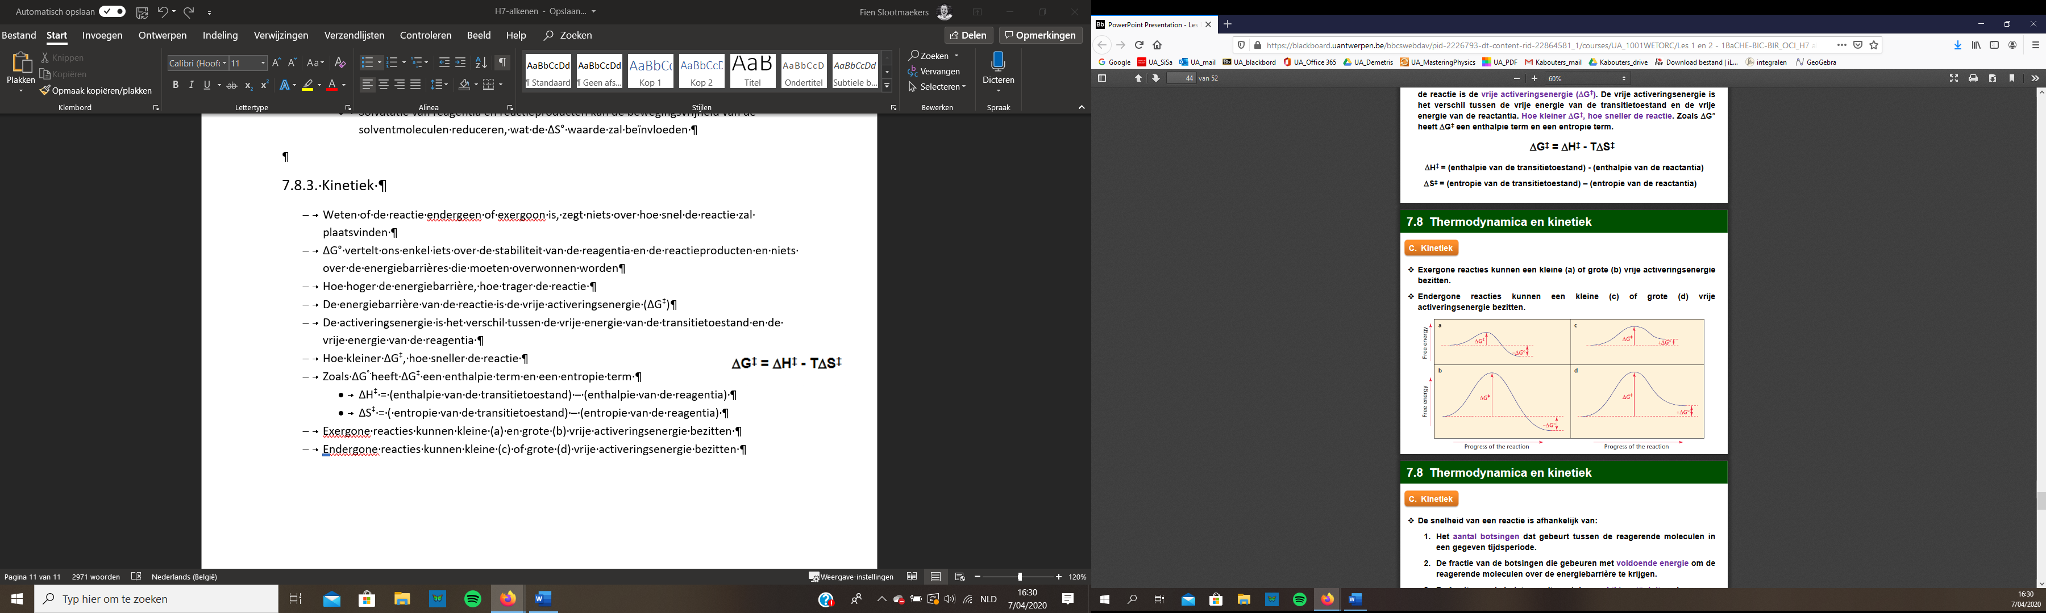Exergone reacties kunnen kleine (a) en grote (b) vrije activeringsenergie bezitten, reactieproducten zijn stabieler dan reactantia
* (a) kleine energie berg overwinnen en dus een snelle reactie, thermodynamisch gunstig,

kleine ΔG‡ 🡪kleine Ea en dus een grote snelheid constante en een grote reactiesnelheid waardoor er een kleine energieberg moet overswinnen tot reactieproduct (reactieproducten zijn stabieler dan reactantia)

* (b) grote energie berg overwinnen, thermodynamisch gunstig, kinetisch minder gunstig want grote berg overwinnen, Ea is groot
* Endergone reacties kunnen kleine (c) of grote (d) vrije activeringsenergie bezitten, reactieproducten zijn minder stabieler dan reactantia
* (c) thermodynamisch ongunstig, reactie kan makkelijk doorgaan want vrije activeringsenergie is klein (kleine energie berg), kinetisch gezien gunstig
* (d) zowel thermodynamisch als kinetisch ongunstig
* De snelheid van de reactie is afhankelijk van:
* Het **aantal botsingen** dat gebeurt tussen de reagerende moleculen in een gegeven tijdsperiode
* De fractie van de botsingen die gebeuren met **voldoende energie** om de reagerende moleculen over de energiebarrière te krijgen
* De fractie van de botsingen die met de **geschikte oriëntatie** gebeuren
* De **concentratie** van de reagentia en reactantia, heeft invloed op het aantal botsingen dat gebeurt in een gegeven tijdsperiode
* De **temperatuur** van het reactiemengsel, heef tinvloed op de botsingsfrequentie en het aantal botsingen met voldoende energie om de reagentia over de energiebarrière te krijgen
* 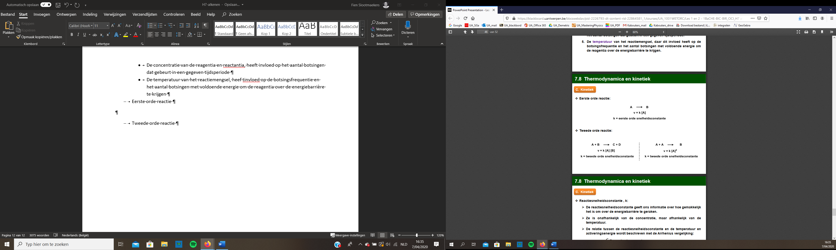Eerste orde reactie

= reactie waarbij de reactiesnelheid afhankelijk is van de concentratie 1 enkele moleculen

* Reactiesnelheid = verandering concentratie startmateriaal ifv tijd
* k (kleine k) = eerste orde snelheidsconstante
* Tweede orde reactie

= reactie waarbij de reactiesnelheid afhankelijk is van de concentratie 2 moleculen

* Reactiesnelheid = verandering concentratie startmateriaal ifv tijd
* Reactiesnelheid evenredig met concentratie van de reactie, hoe groter concentratie hoe groter het aantal botsingen in een bepaalde tijdsspannen, enkel botsing met de juiste oriëntatie en voldoende energie zullen reactieproduct opleveren
* Aanvullen met reactieconstante (k)
* Reactieconstante k
* Reactiesnelheid constante geeft ons info over hoe makkelijk het is om over de energiebarrière te geraken
* Onafhankelijk van de concentratie
* Afhankelijk van de temperatuur
* De relatie tussen de reactiesnelheid constante en de temperatuur en de activeringsenergie wordt beschreven door de **Arrenhenius vergelijking**
* Onafhankelijk van de concentratie

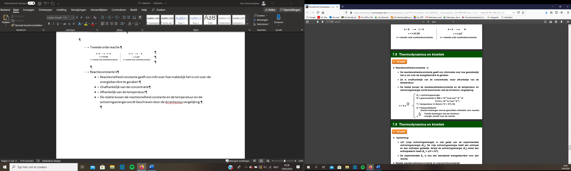

* ΔG‡ is niet gelijk aan de experimentele activeringsenergie (Ea)
* ΔG‡ heeft een entropie en een enthalpie, terwijl Ea enkel een enthalpieterm heeft (Ea = ΔH‡ + RT) en geen entropiegedeelte
* Ea is een benaderende energiebarrière voor de reactie
* Relatie van reactiesnelheid constante en evenwichtsconstante
* 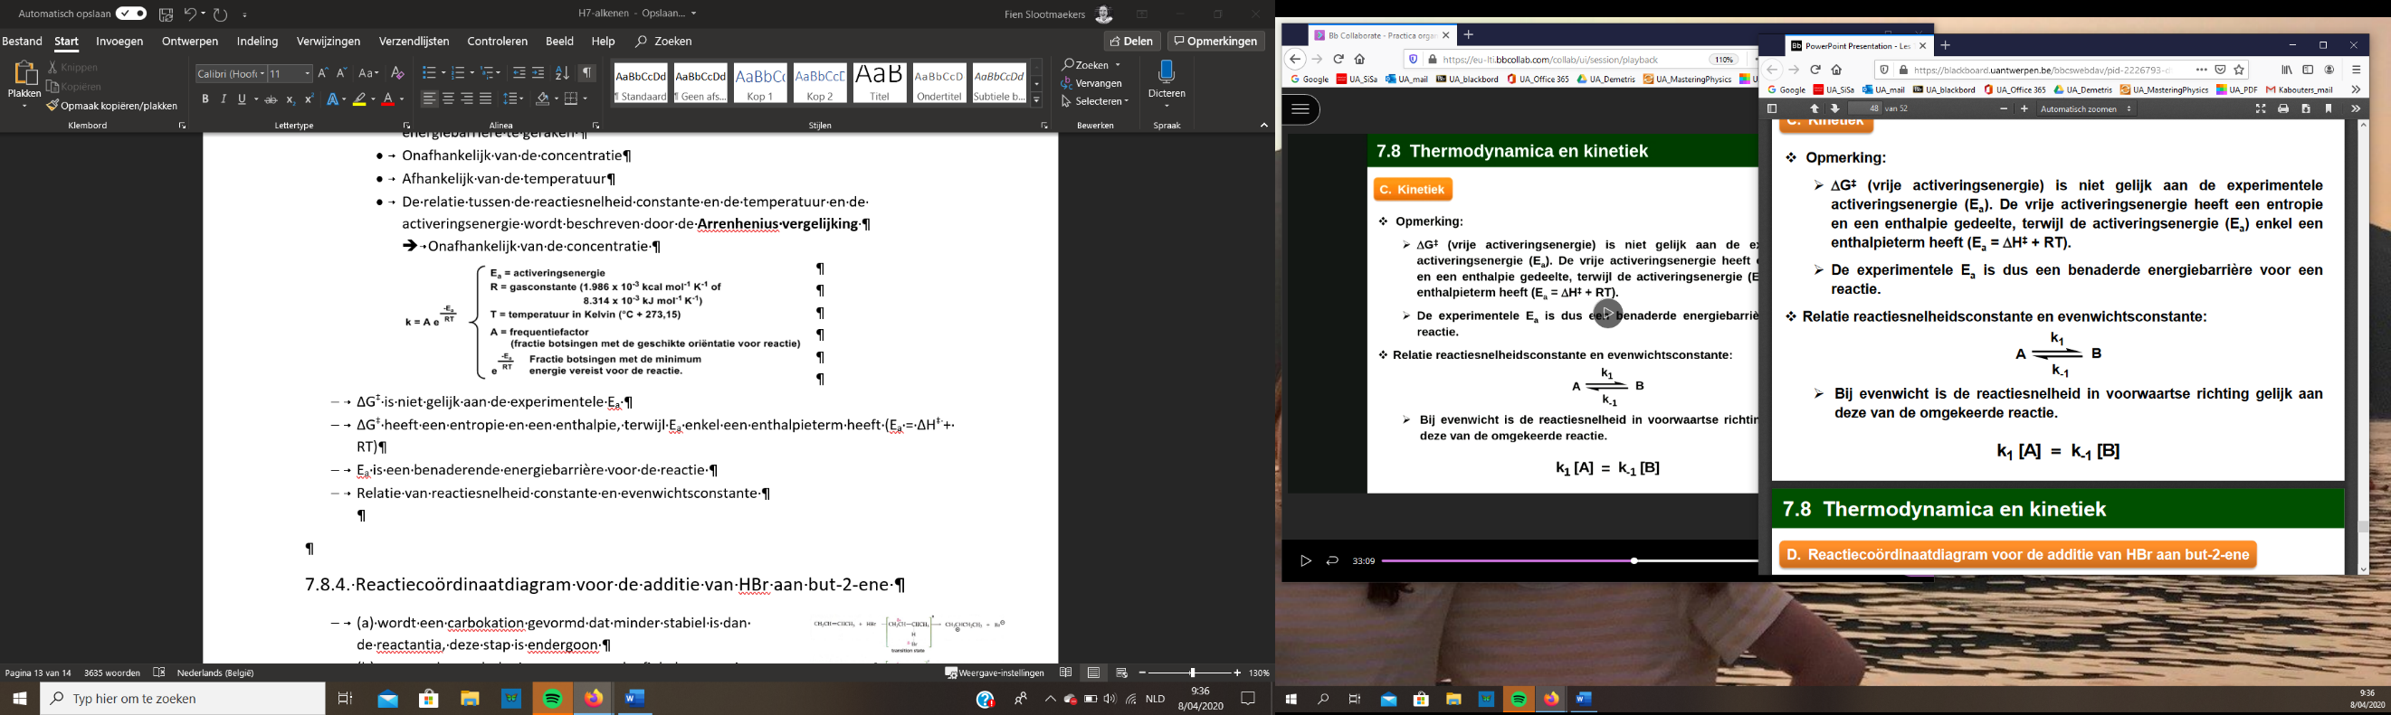Grote Ea kleine snelheidsconstante
* Bij evenwicht is de reactiesnelheid in voorwaartse richting gelijk aan deze van de omgekeerde richting **(relatie tussen kinetiek en thermodynamica)**
* Snelheid van de voorwaartsreactie van startmateriaal naar reactieproduct = snelheid van de terug reactie van de reactieproduct naar startmateriaal
* Geen extra reactieproduct bijkomen of startmateriaal weg reageren
* Evenwichtsconstante blijft hetzelfde

7.8.4. Reactiecoördinaatdiagram voor de additie van HBr aan but-2-ene

* Elektrofiele additie
* 1e stap: nucleofiel alkeen reageert met elekrtrofiel HBr ter vorming van carbokation en bromide anion
* 2e stap: elektrofliel carbokation reageren met bromide anion ter vorming van alkyl halogenide
* Altijd langs transitietoestand gaan waar er bindingen worden gebroken en gevormd
* Π-elektronen vallen aan en zullen dus breken
* Bindingen vormen met elektrofiel (proton, H van HBr)
* Binding tussen HBr wordt afgebroken want Br wordt afgesplitst met elektronenpaar erbij ter vorming van Br anion
* Ladingen worden weergegeven met partiele landingen
* 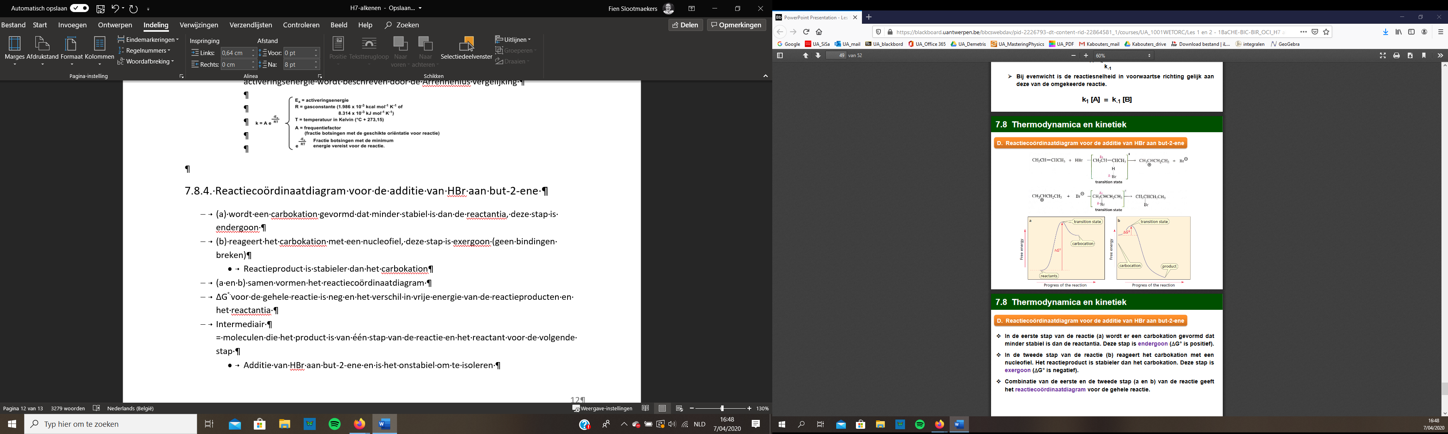(a) wordt een carbokation (hoger in energie dan reactantia) gevormd dat minder stabiel is dan de reactantia, deze stap is **endergoon**
* thermodynamisch minde gunstig want stabiliteit van wat wordt gevormd is minder groot dan die van de reactantia
* grote vrije activeringsenergie dus een trage reactie en lage reactiesnelheid 🡪 bindingen breken en dus energie vragen
* kinetisch ongunstig (grote vrije activeringsenergie)
* (b) reageert het carbokation met een nucleofiel, deze stap is **exergoon** (geen bindingen breken)
* Reactieproduct is stabieler dan het carbokation
* Binding tussen Br en C wordt gevormd
* Bindingen vormen 🡪 energie vrij
* Energie van intermediair (carbokation) ligt hoger dan van reactieproducten
* Kleine experimentele activeringsenergie 🡪 grote snelheid 🡪 grote snelheid constante 🡪 kleine energieberg overwinnen om carbokation om te zetten in reactieproduct
* (a en b) samen vormen het reactiecoördinaatdiagram
* ΔG° voor de gehele reactie is neg en het verschil in vrije energie van de reactieproducten en het reactantia
* 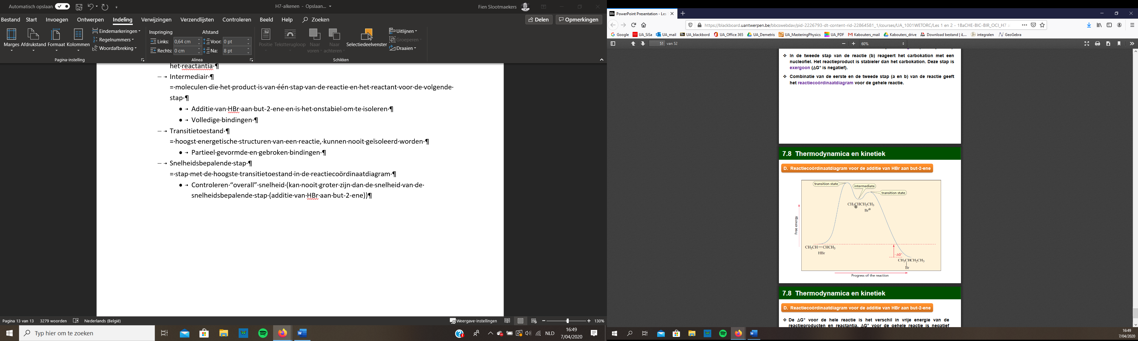Reactieproduct is lager in energie dan de reactantia
* Thermodynamisch is ze gunstig en dus exergone reactie
* Evenwichtsconstante zal groter zijn dan 1 dus concentratie aan reactieproduct zal groter zijn dan concentratie aan startmateriaal
* Kinetisch zal de 1e stap die zeer traag verloopt en de 2e stap die zeer snel verloopt meer invloed hebben op de reactiesnelheid omdat reactiesnelheid nooit sneller kan verlopen dan een trage stap (1e stap)
* **Intermediair**

= moleculen die het product is van één stap van de reactie en het reactant voor de volgende stap, blijft niet bestaan want zal verder reageren met iets anders

* Additie van HBr aan but-2-ene en is het onstabiel om te isoleren
* Volledige bindingen
* **Transitietoestand**

= hoogst energetische structuren van een reactie, kunnen **nooit geïsoleerd** worden

* Partieel gevormde en gebroken bindingen
* **Snelheidsbepalende stap**

= stap met de hoogste transitietoestand in de reactiecoördinaatdiagram

* Controleren “overall” snelheid (kan nooit groter zijn dan de snelheid van de snelheidsbepalende stap (additie van HBr aan but-2-ene))